【SLAM核心算法】不愧是中科院博士教无人驾驶：原理、激光、无人机、VR、传感器、计算机视觉！

# [P101 slam概论和架构](https://www.bilibili.com/video/BV1Vv411F7vK?p=1" \o "01 slam概论和架构)

## 0.课前注意事项

1）请大家有时间可以看一下公开课的前期课程,

SLAM:无人系统&增强现实

2）课程内容安排

SLAM概论和架构：

SLAM基本理论一:坐标系、刚体运动和李群

SLAM基本理论二:从贝叶斯开始学滤波器

SLAM基本理论三:图优化

SLAM的传感器(殷鹏)

视觉里程计和回路检测

激光里程计和回路检测(殷鹏)

地图以及无人驾驶系统(殷鹏)

视觉和无人机、室内辅助导航和AR/VR

深度学习和SLAM(殷鹏)

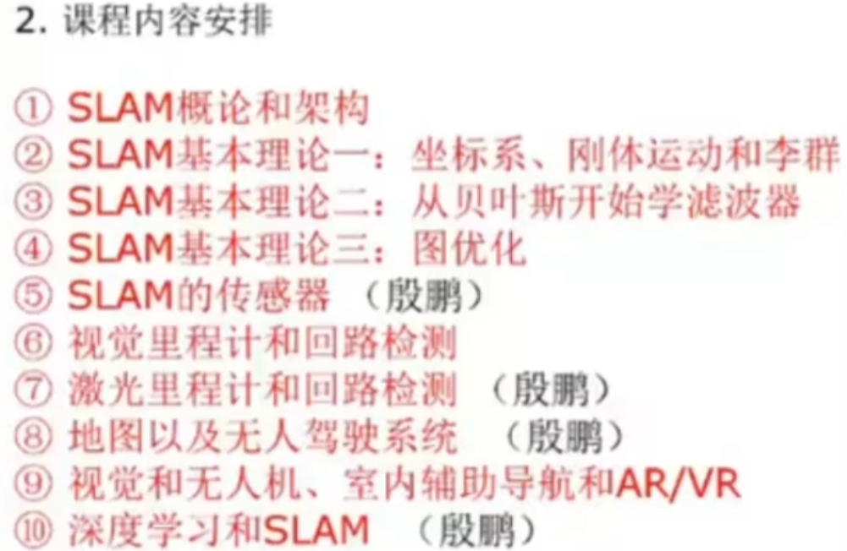

3)提纲

SLAM的提出与发展

从滤波器谈SLAM

SLAM的新突破--图优化

SLAM的知识架构

机器人操作系统ROS介绍

## 1.SLAM的提出与发展

机器人(英语:Robot)又称机器人包括一切模拟人类行为或思想与模拟其他生

物的机械(如机器狗，机器猫等)。狭义上对机器人的定义还有很多分类法及争

议，有些电脑程序甚至也被称为机器人。

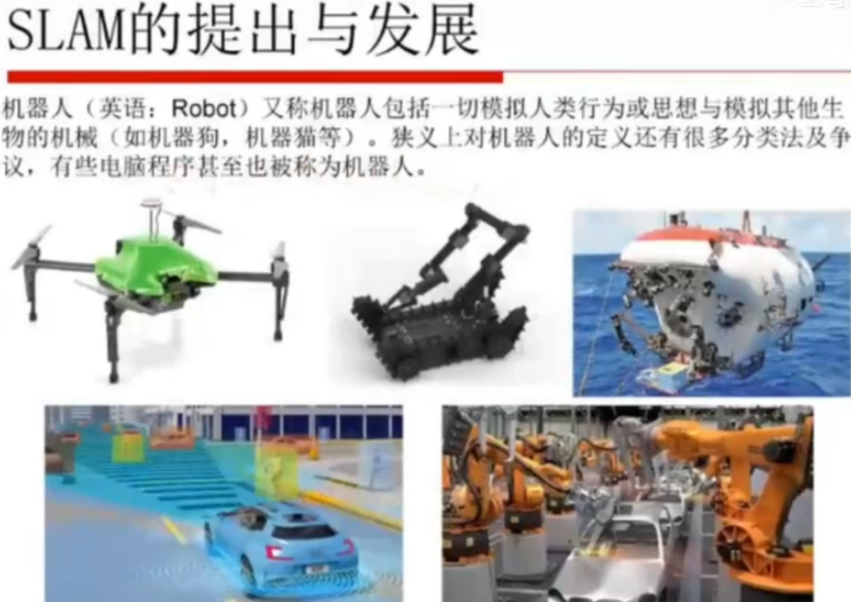

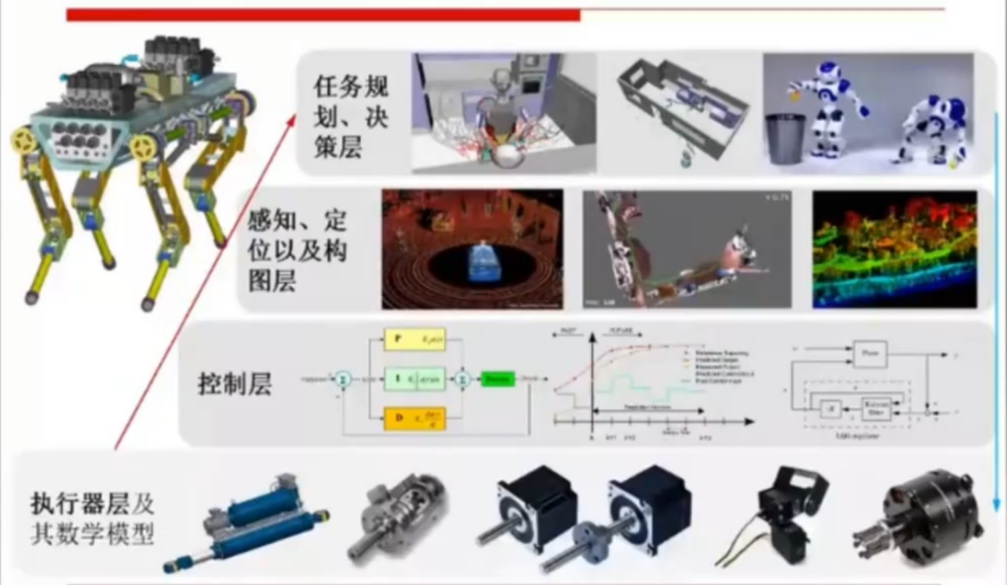

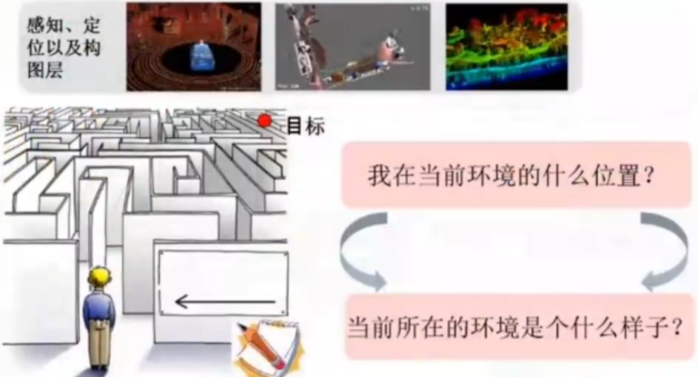

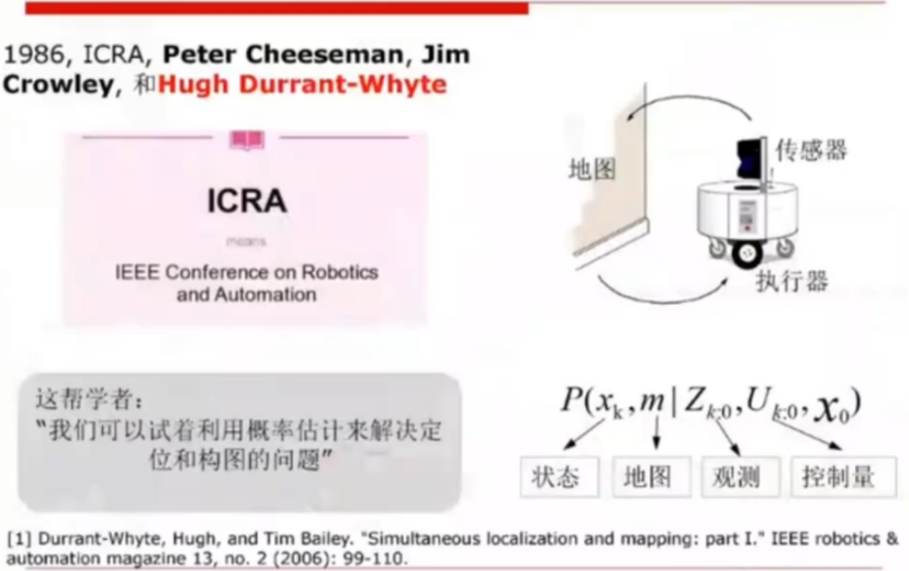

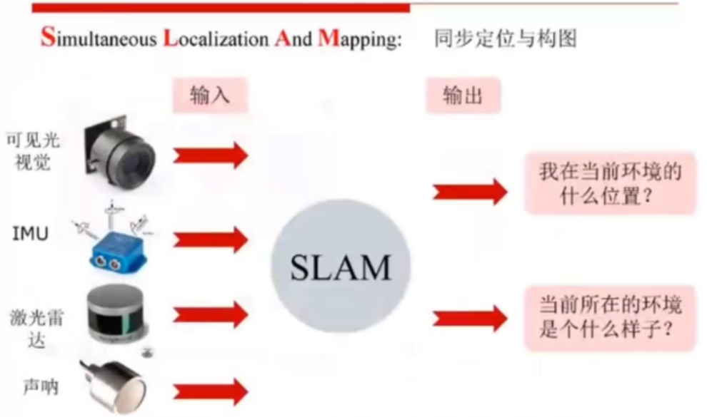

IMU主要用于VR的虚幻和现实的融合。

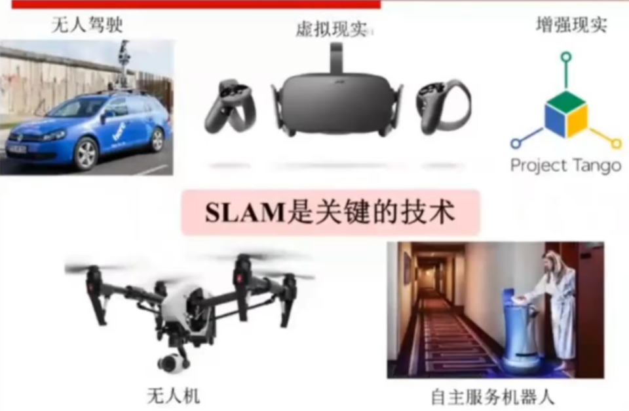

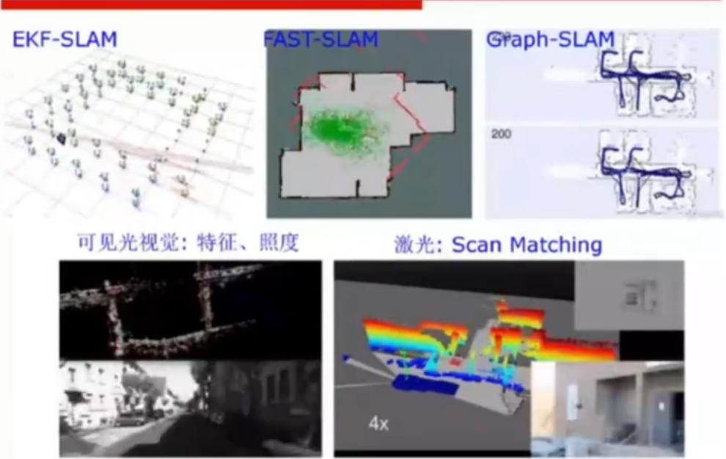

滤波器的最大问题是特征空间特别大。

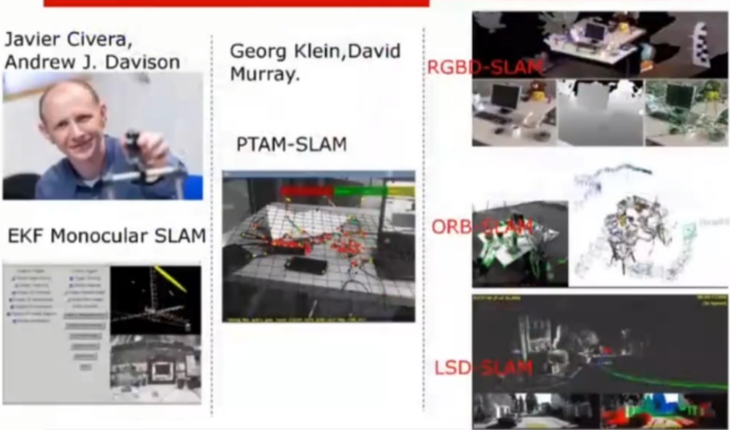

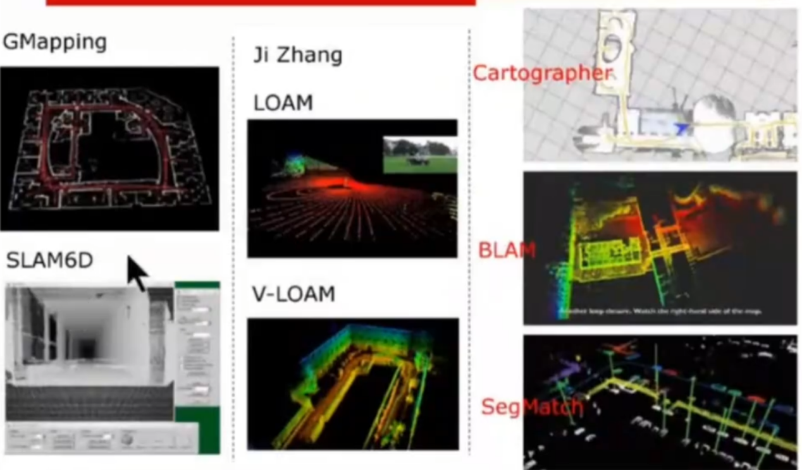

## 2.从滤波器谈SLAM

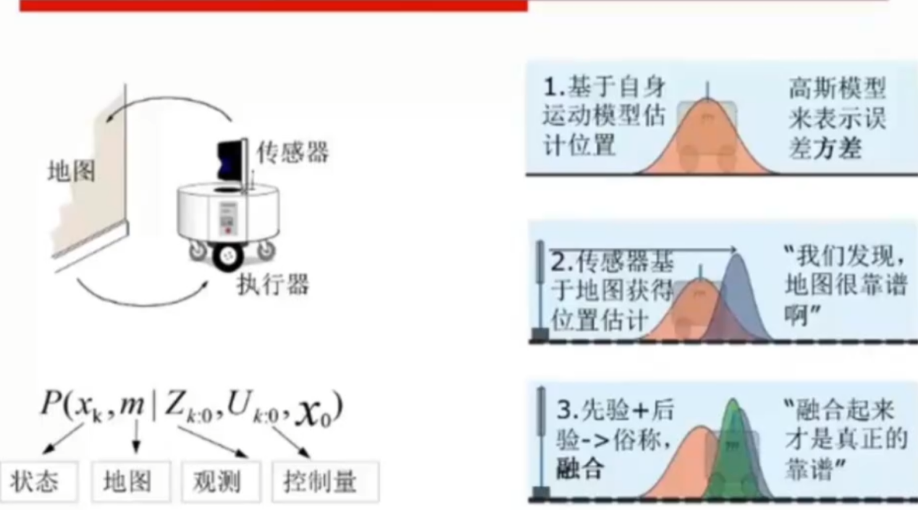

摄像头和IMU比较便宜。

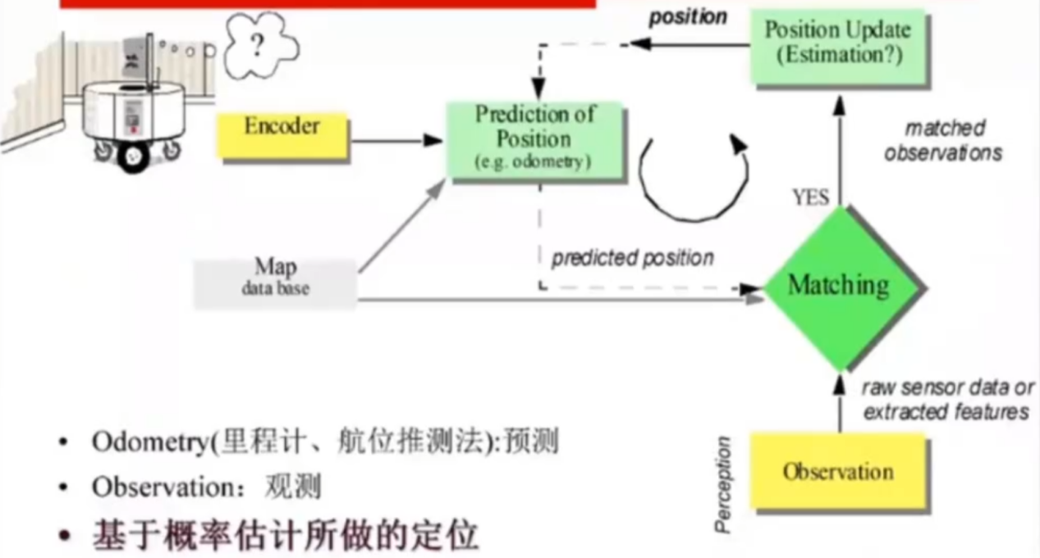

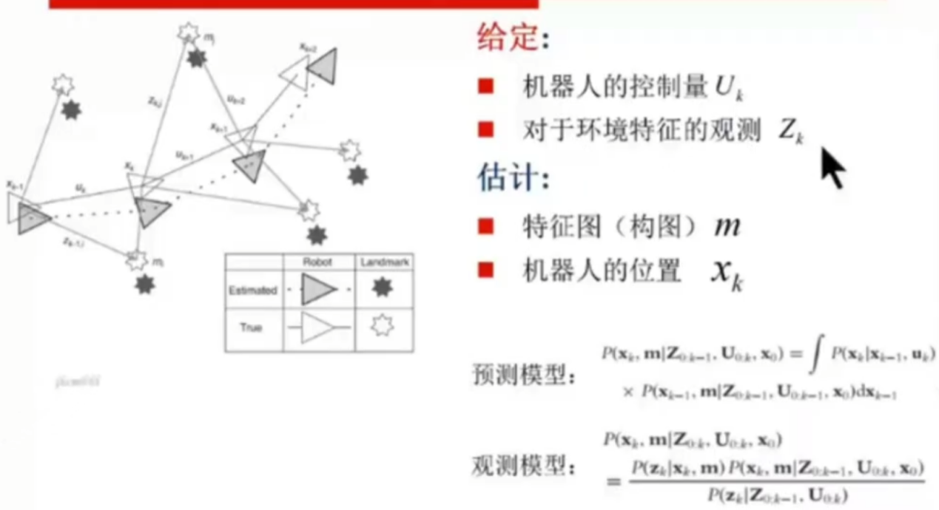

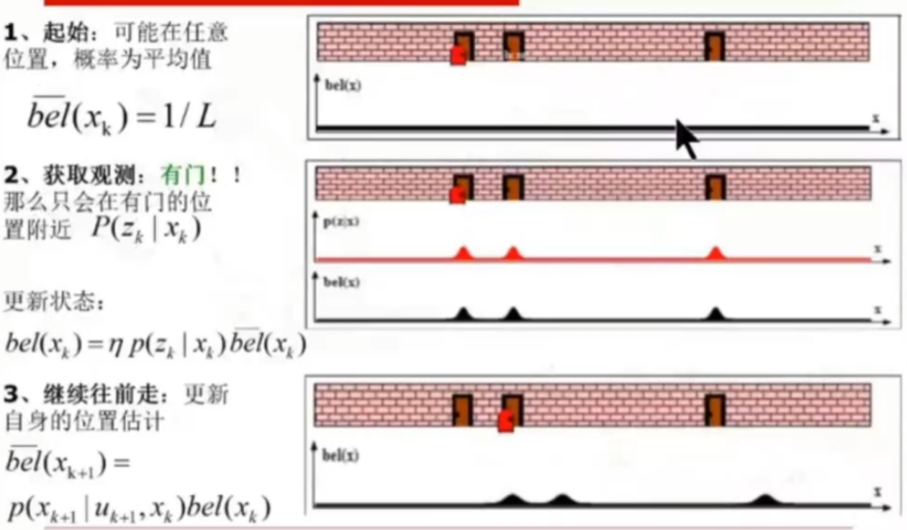

Bel：believe，置信概率

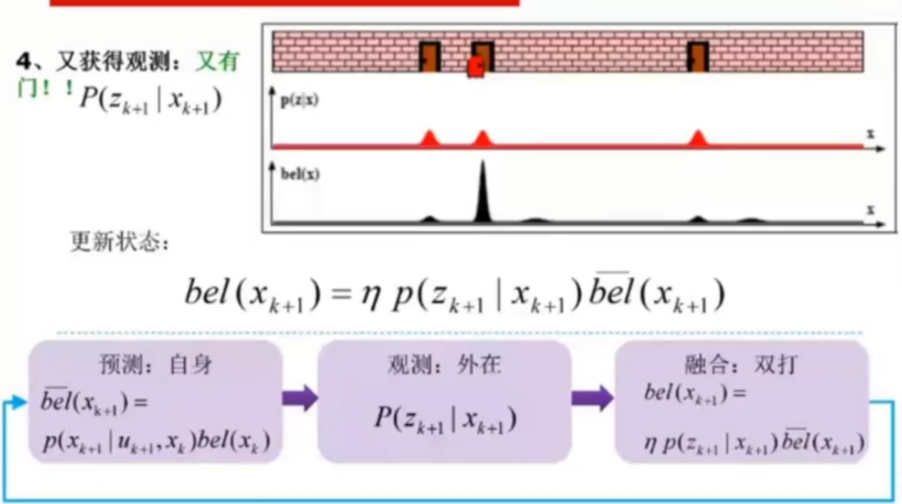

u是控制量。

滤波器的问题在于，依赖状态量xk、xk+1、zk+1（观测量、特征）。特征点非常多。

## 3.SLAM的新突破--图优化

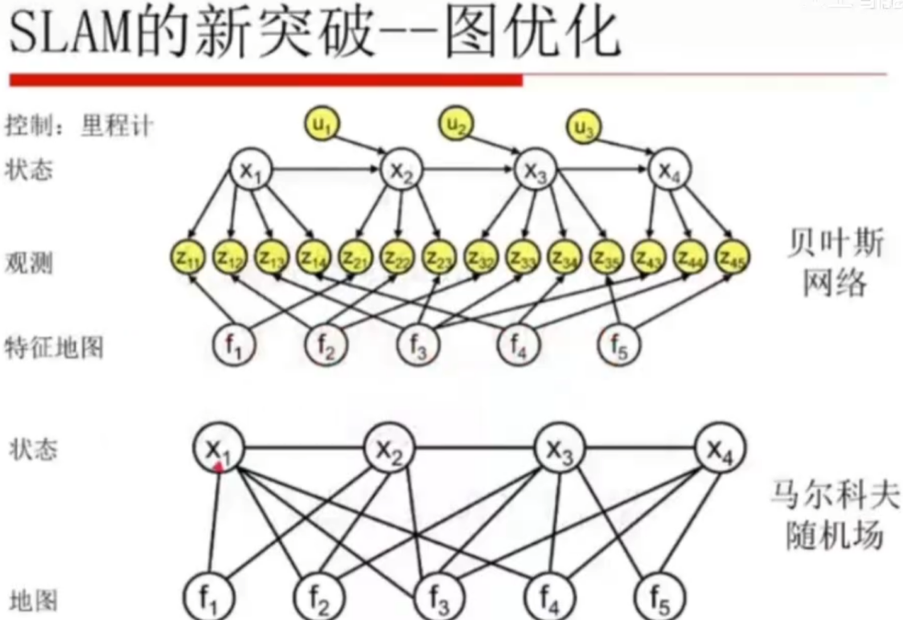

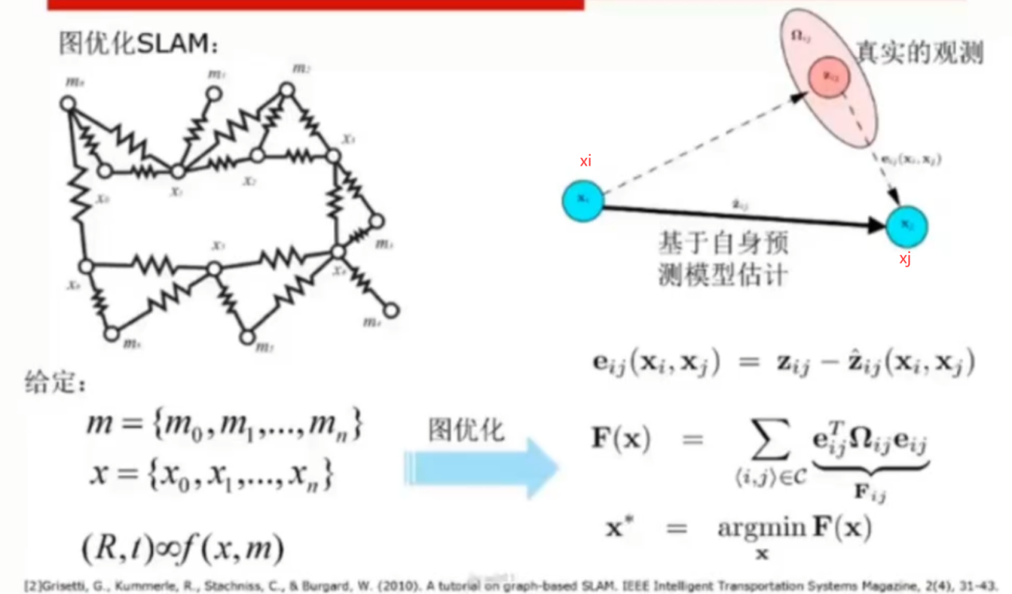

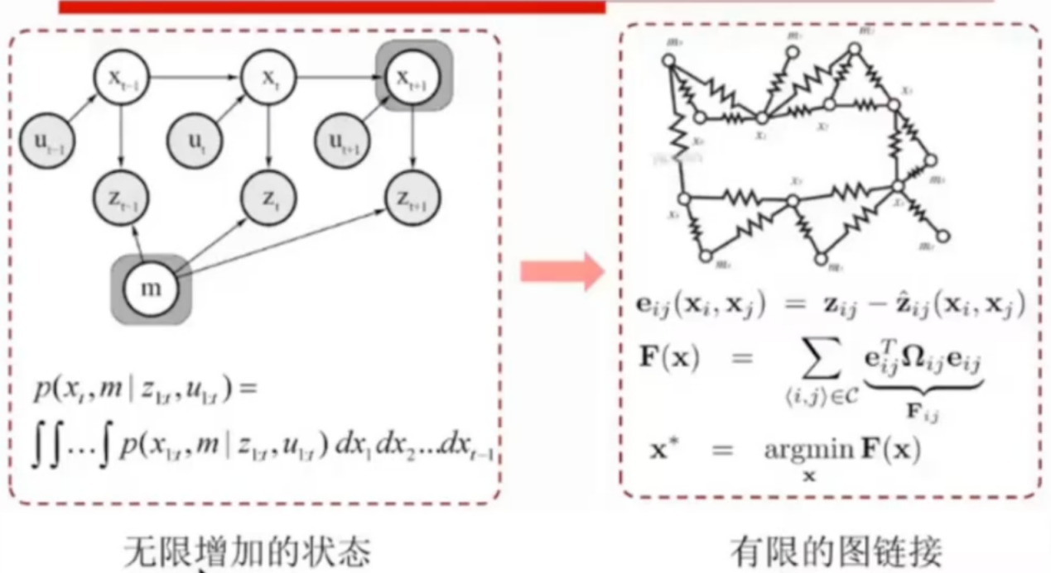

## 4. SLAM的知识架构

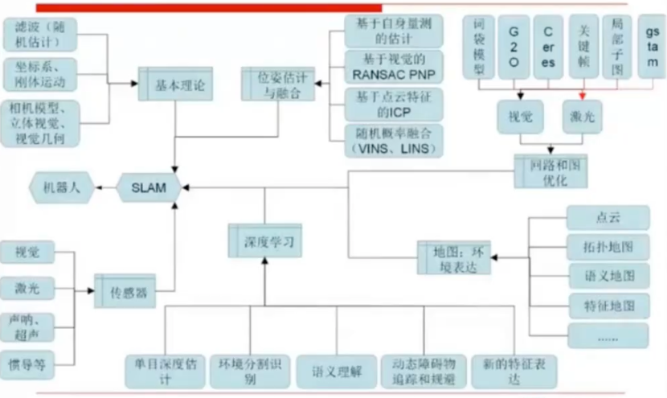

### 4.1 传感器

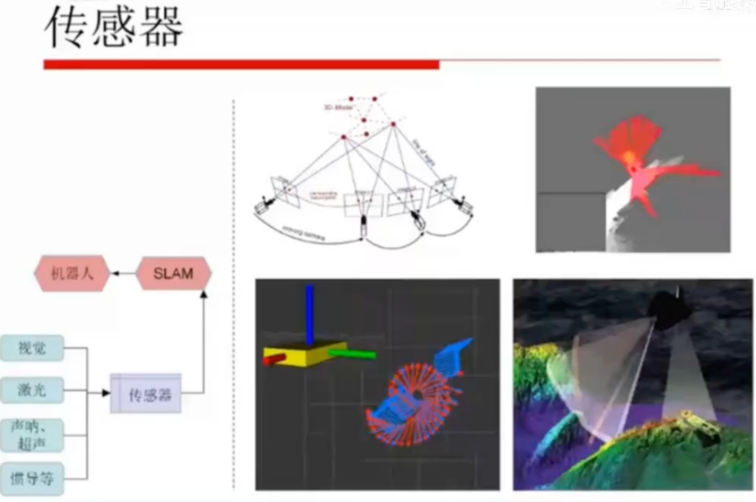

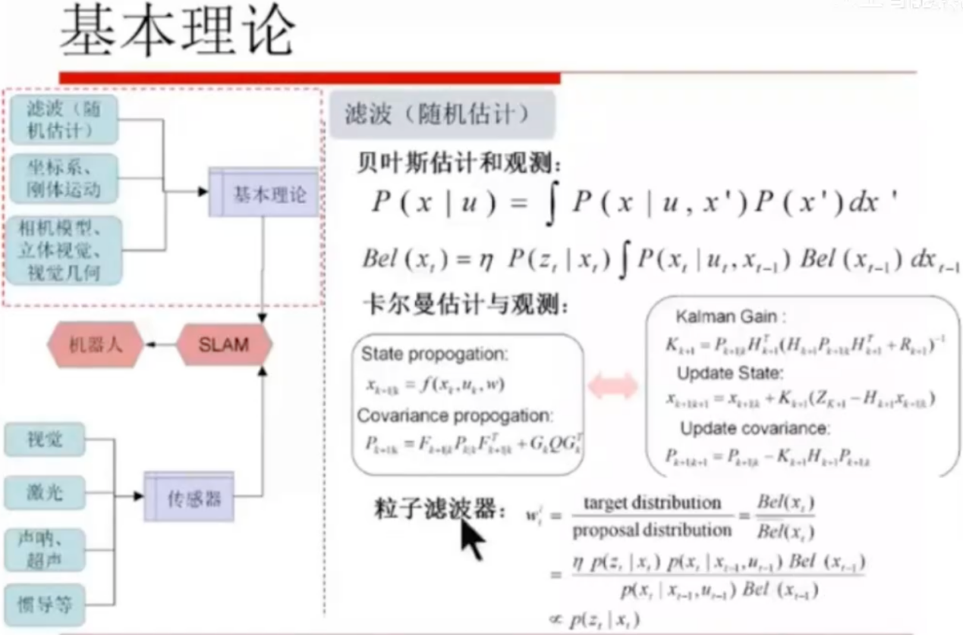

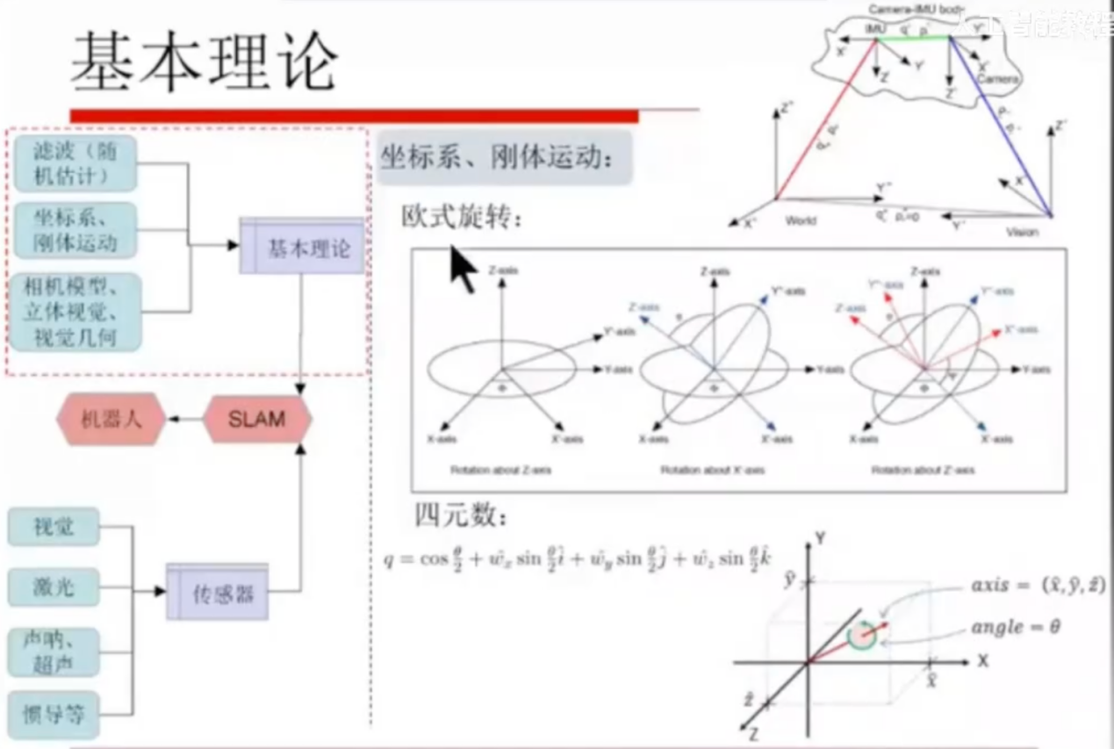

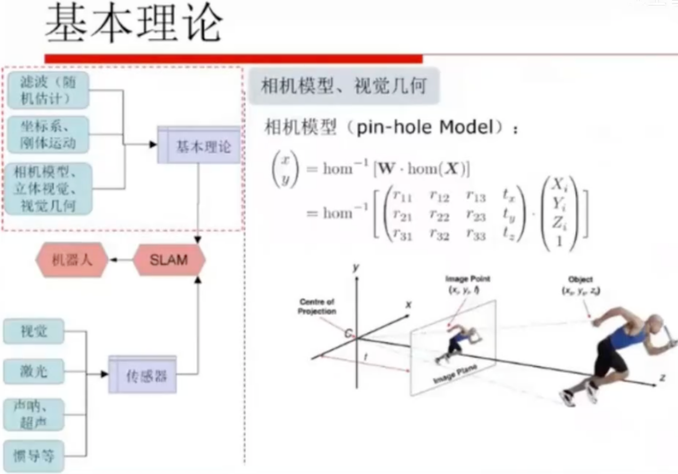

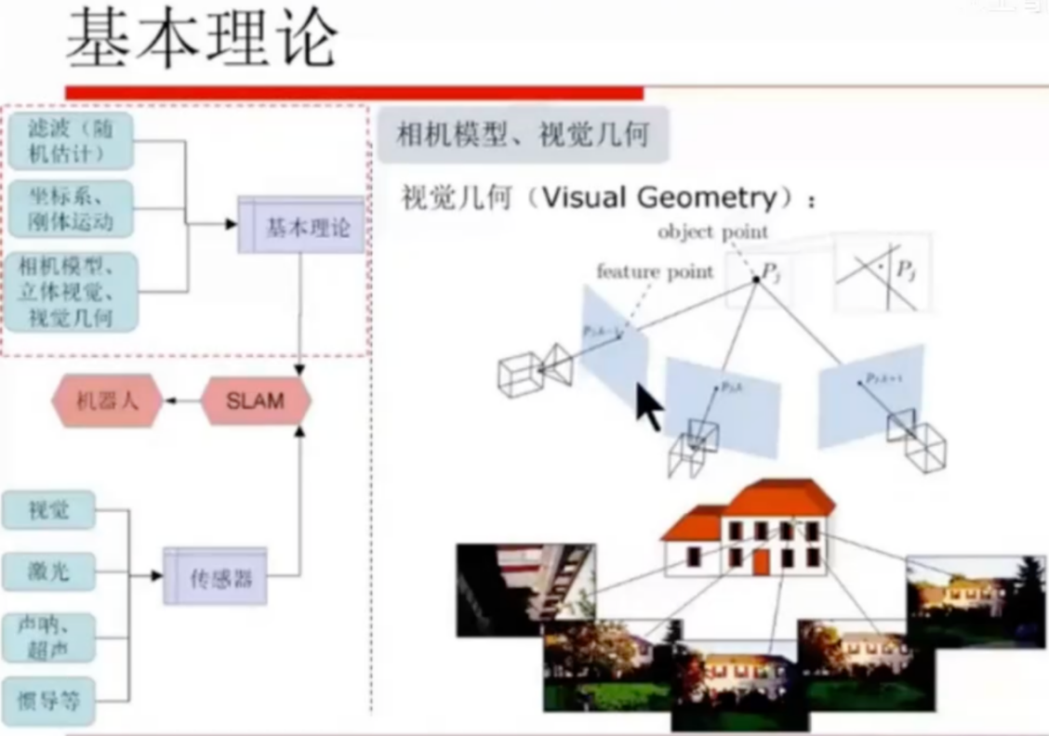

### 4.2位姿估计与融合

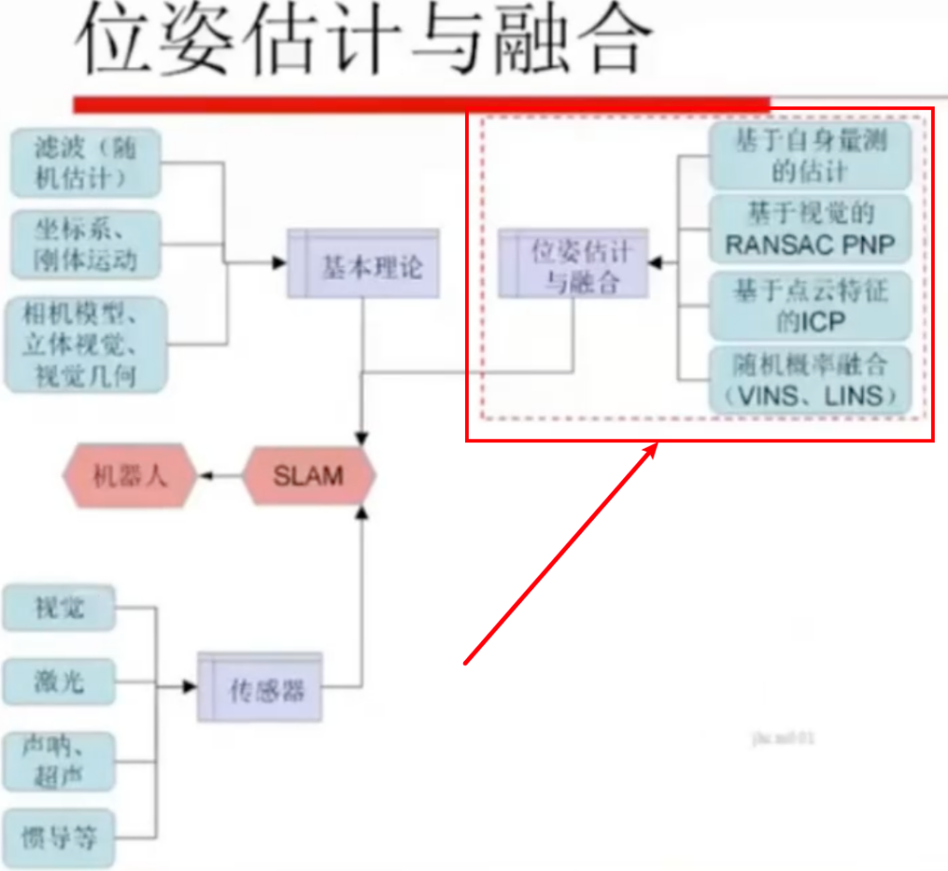

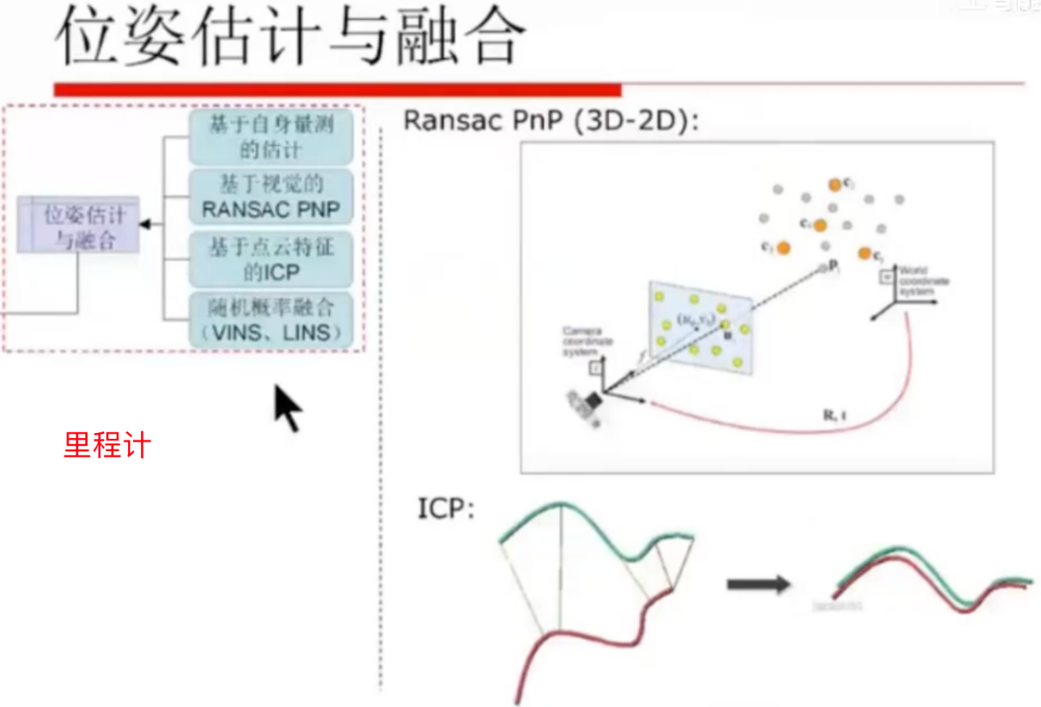

https://github.com/EricLYang/courseRepo.git

https://gitee.com/lichengtao1982/ROS_EricLYang_courseRepo

1:20:34 / 2:47:13

单目：多张图像才能满足要求。

双目：2张图像就行。

使用商用IMU来做纯IMU导航是不切实际的。

没有gps信号做IMU定位，如果隧道里有光，可以用视觉；没光只能用激光。

ROS官方手册足够用来学习。

结构光红外 对温度敏感，但一般来说没问题。

尘土比较大。激光会有吸收。视觉噪音也高 。

扫地机器人需要用到Slam。

现在室内激光Slam最好的开源算法是cartograph?

### 4.3回路和图优化

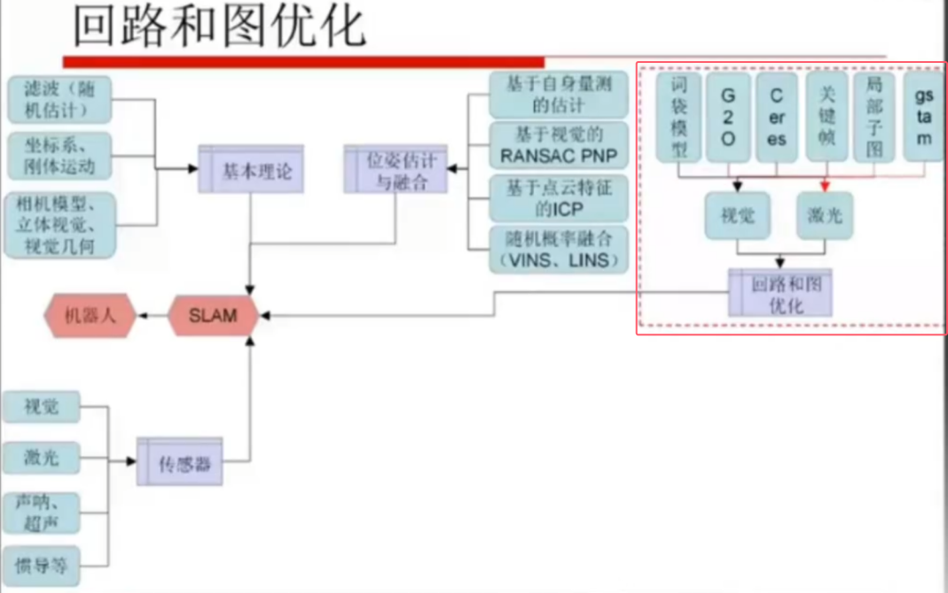

“位姿估计与融合”只考虑当前帧和前一帧；“回路与图优化”考虑当前帧与前多帧。

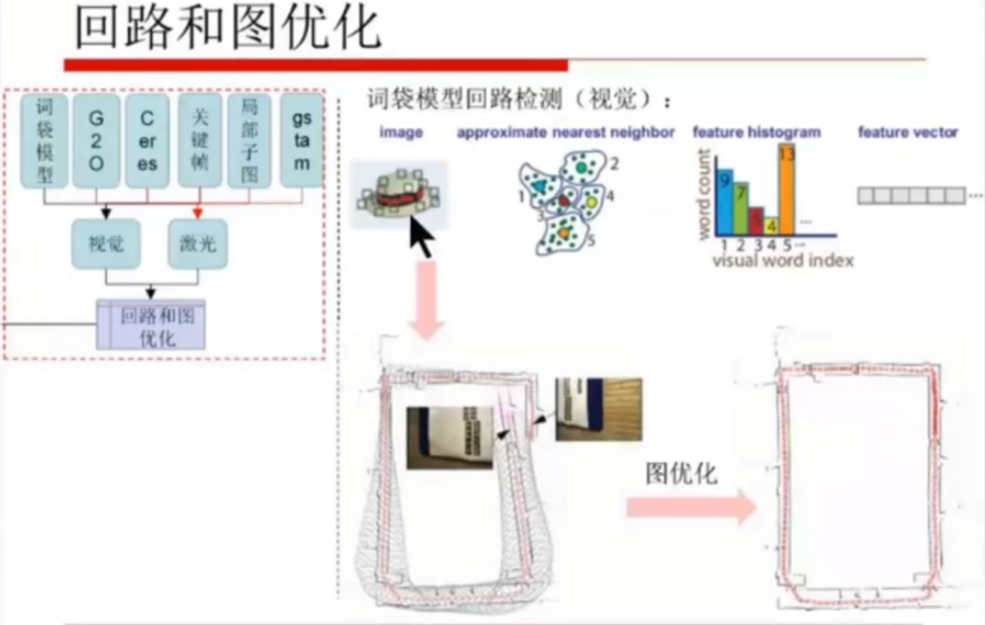

### 4.4地图:环境表达

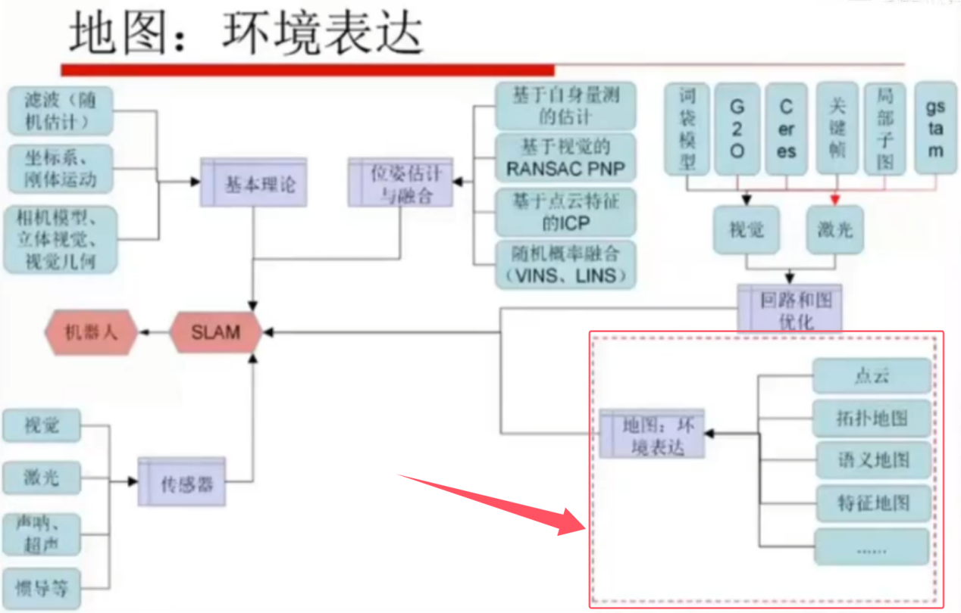

编码器（地面移动机器人常用的零件）推荐用欧姆龙的。

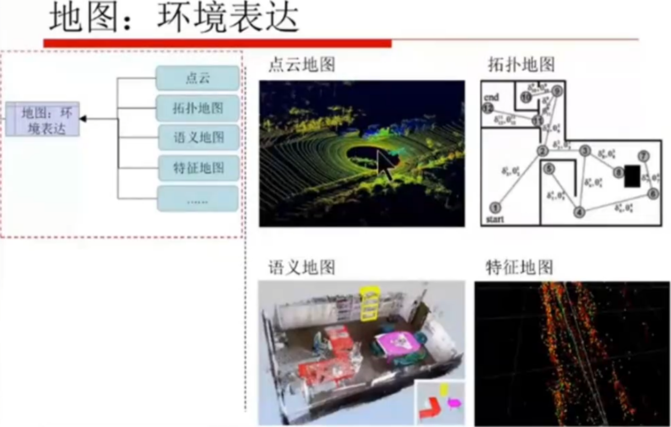

### 4.5深度学习

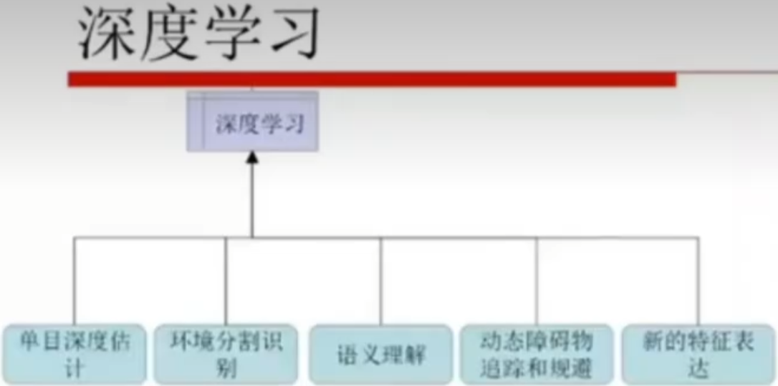

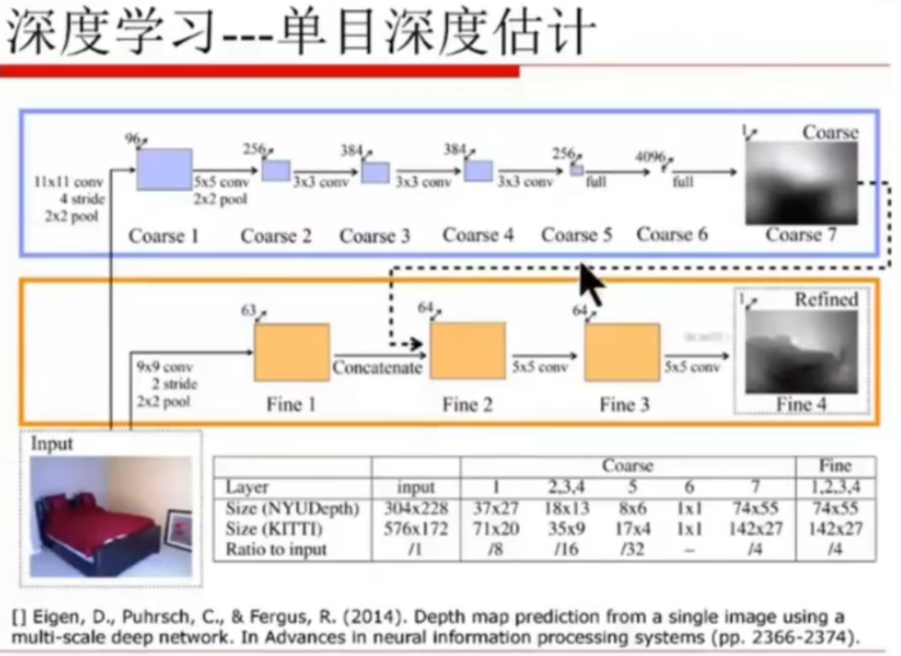

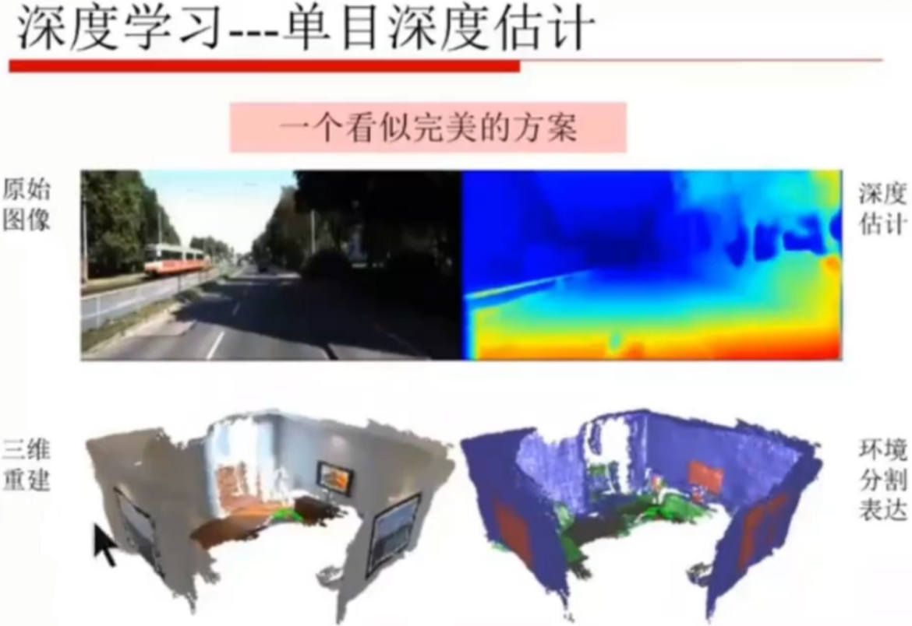

### 4.5.1环境分割识别和语义

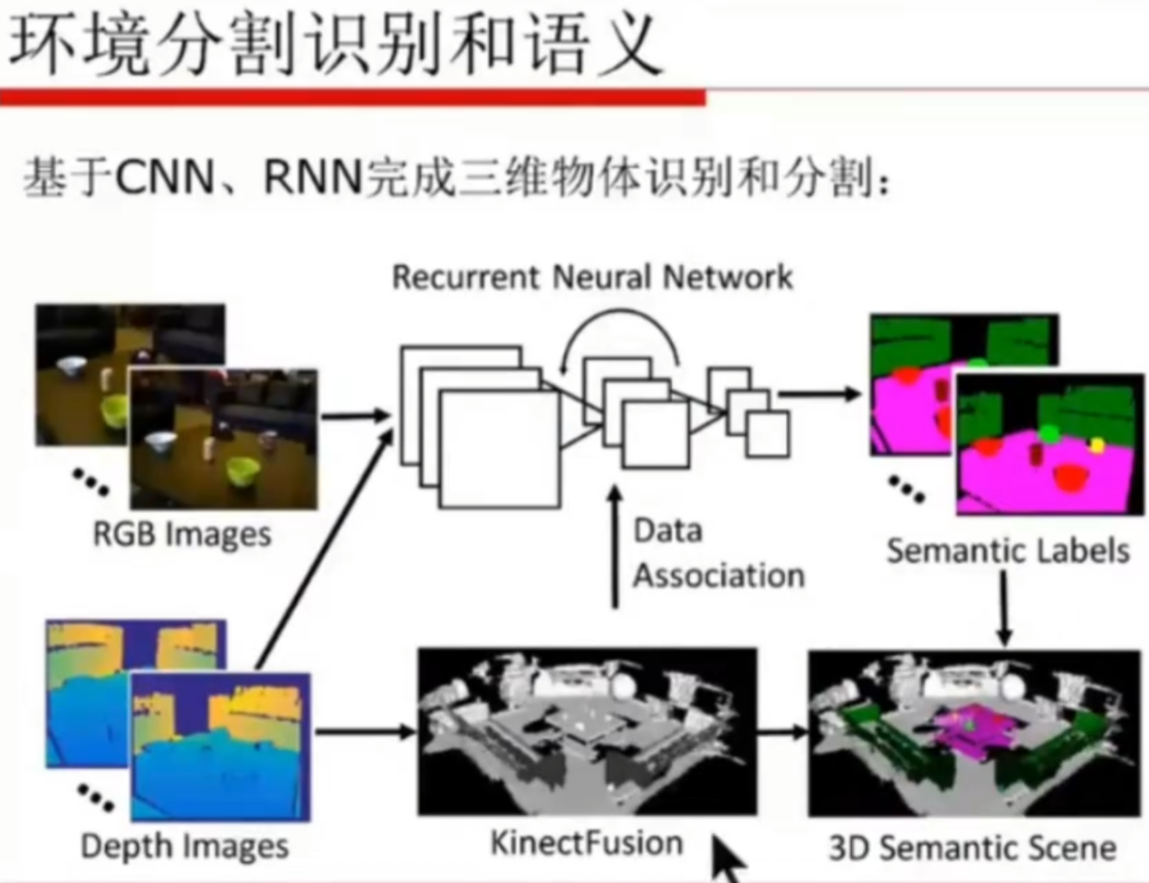

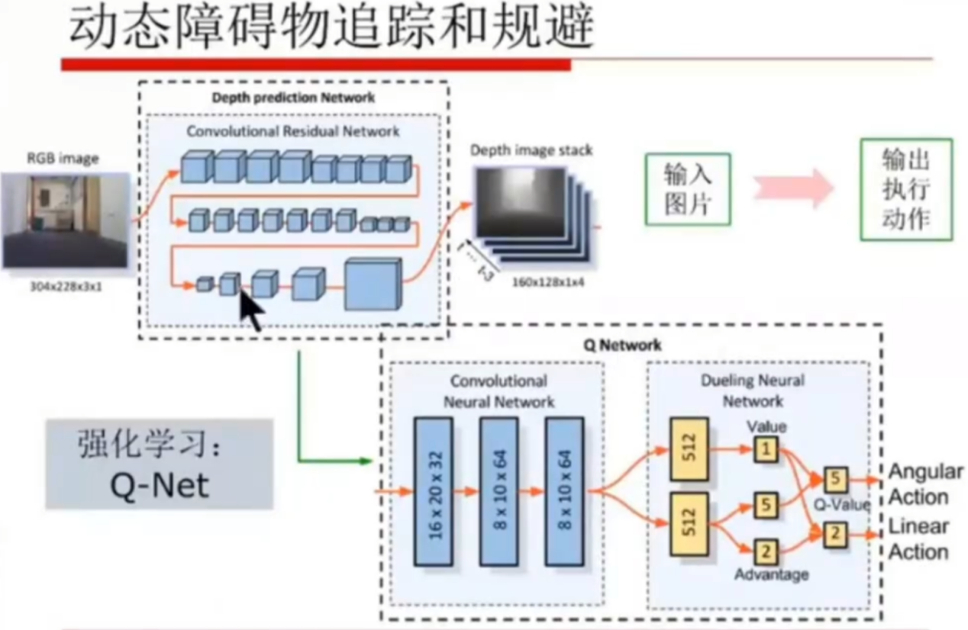

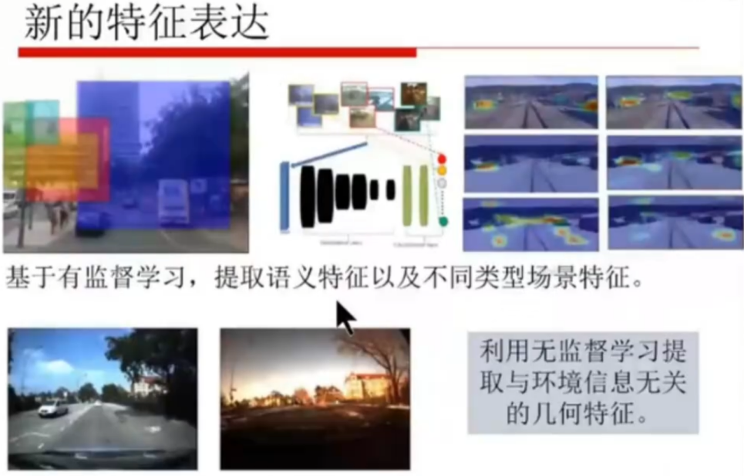

## 5机器人操作系统ROS介绍

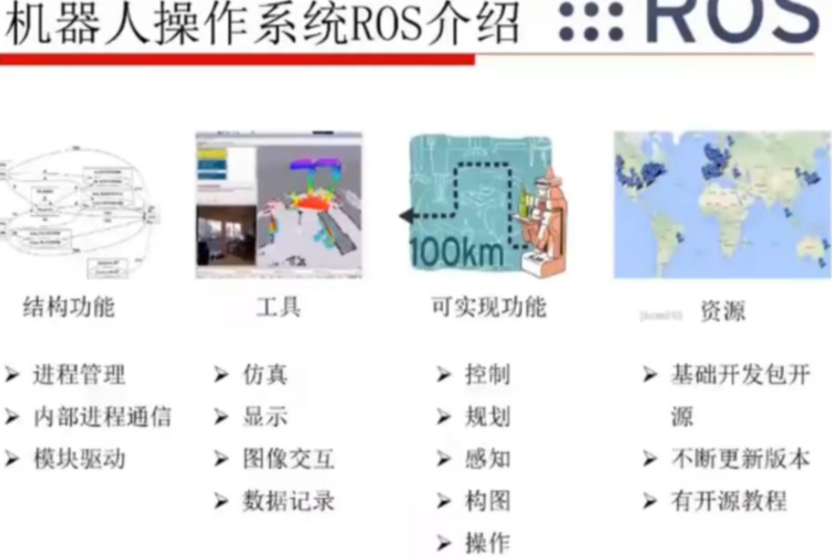

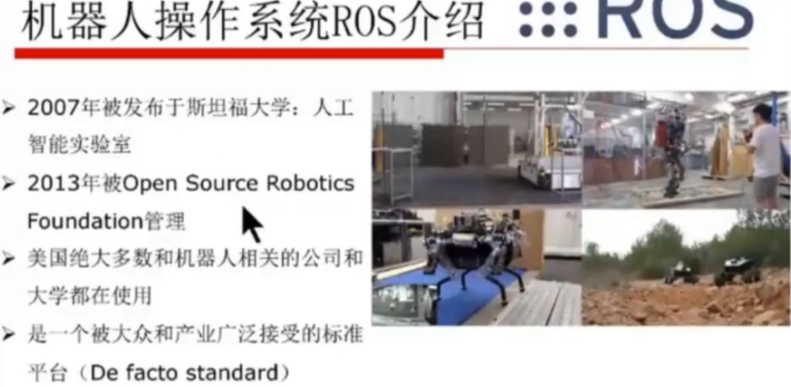

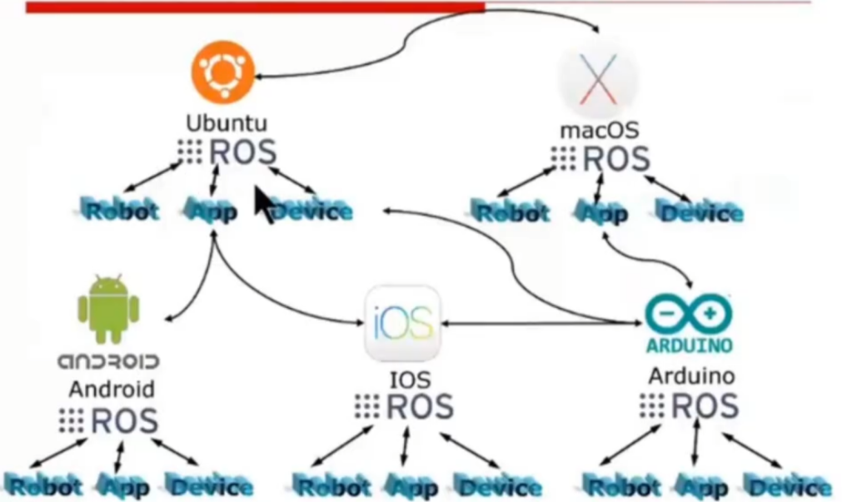

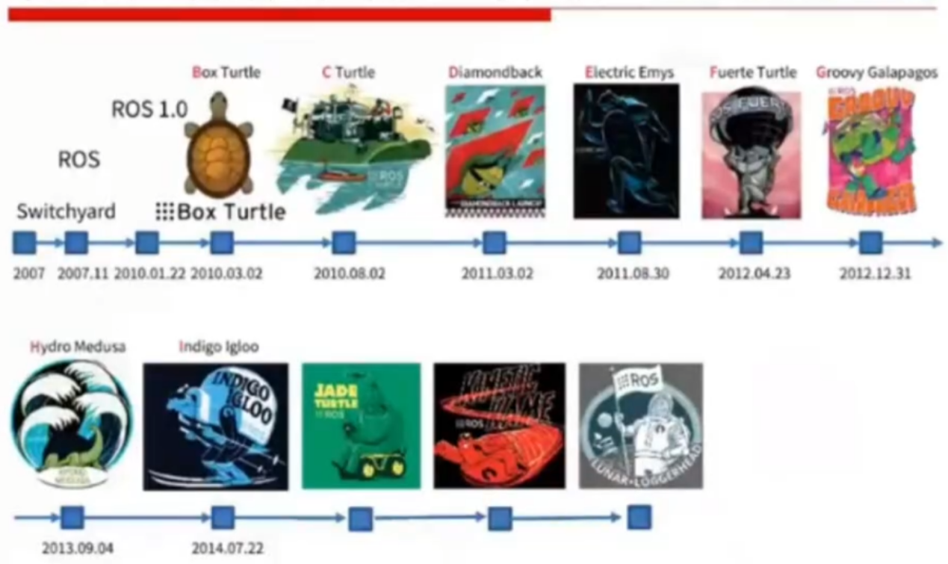

Robots.ros.org

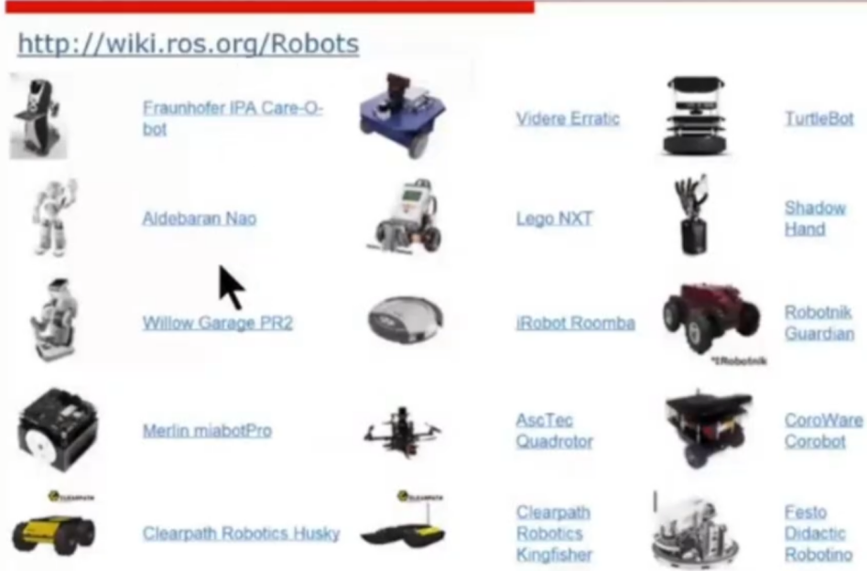

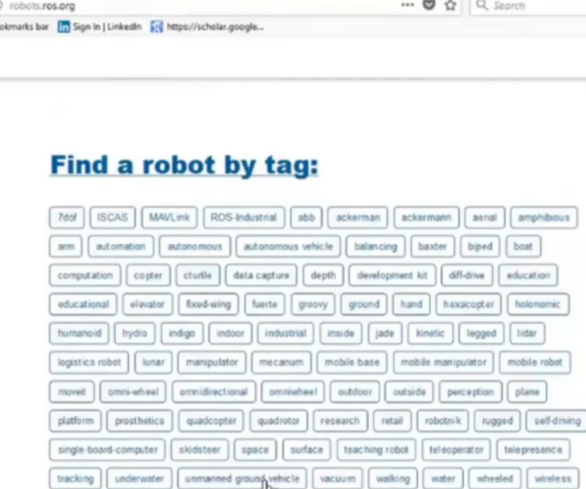

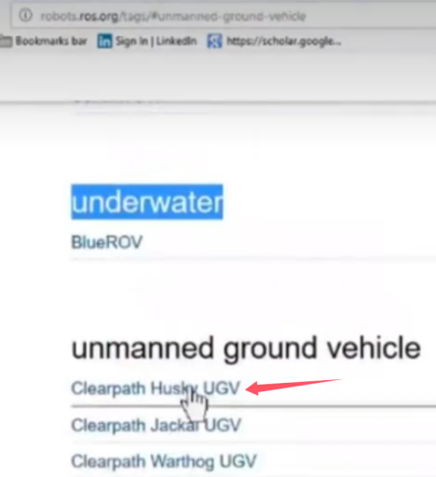

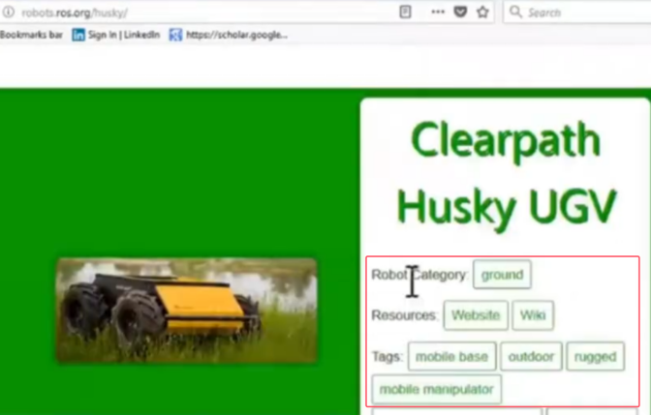



VREP仿真工具可以和ros通信。

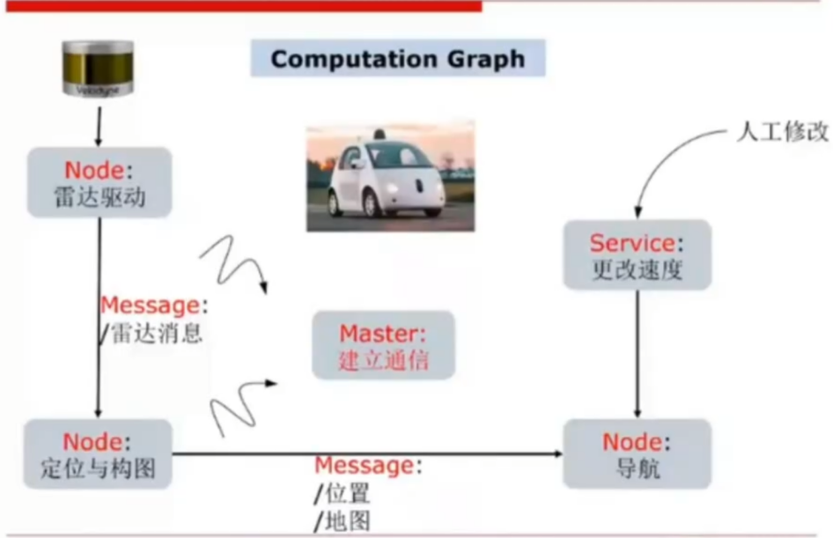

### 5.2演示及课程的github

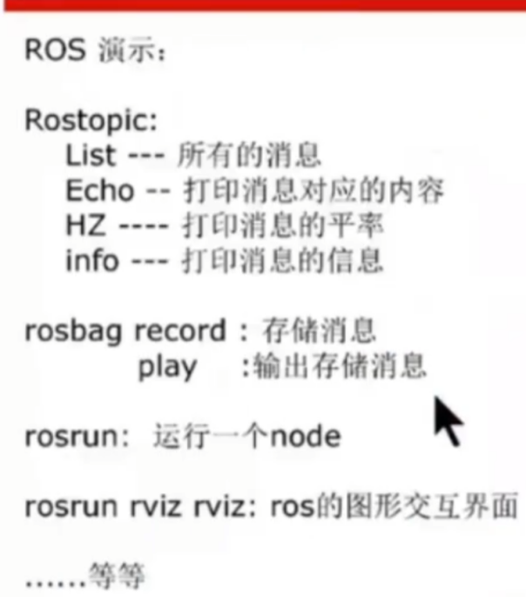

https://github.com/EricLYang/courseRepo.git

<https://www.ros.org/blog/getting-started/>

#### 5.2.1Ubuntu install of ROS Indigo

<https://wiki.ros.org/indigo/Installation/Ubuntu>

Maoqi：但是，ROS Indigo **ONLY** supports Saucy (13.10) and Trusty (14.04) for debian packages.这个ros版本太老了，要学ROS2

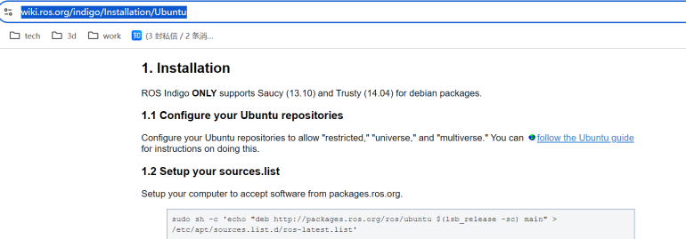

注：ros里推荐用catkin_make,up主推荐用CMake。

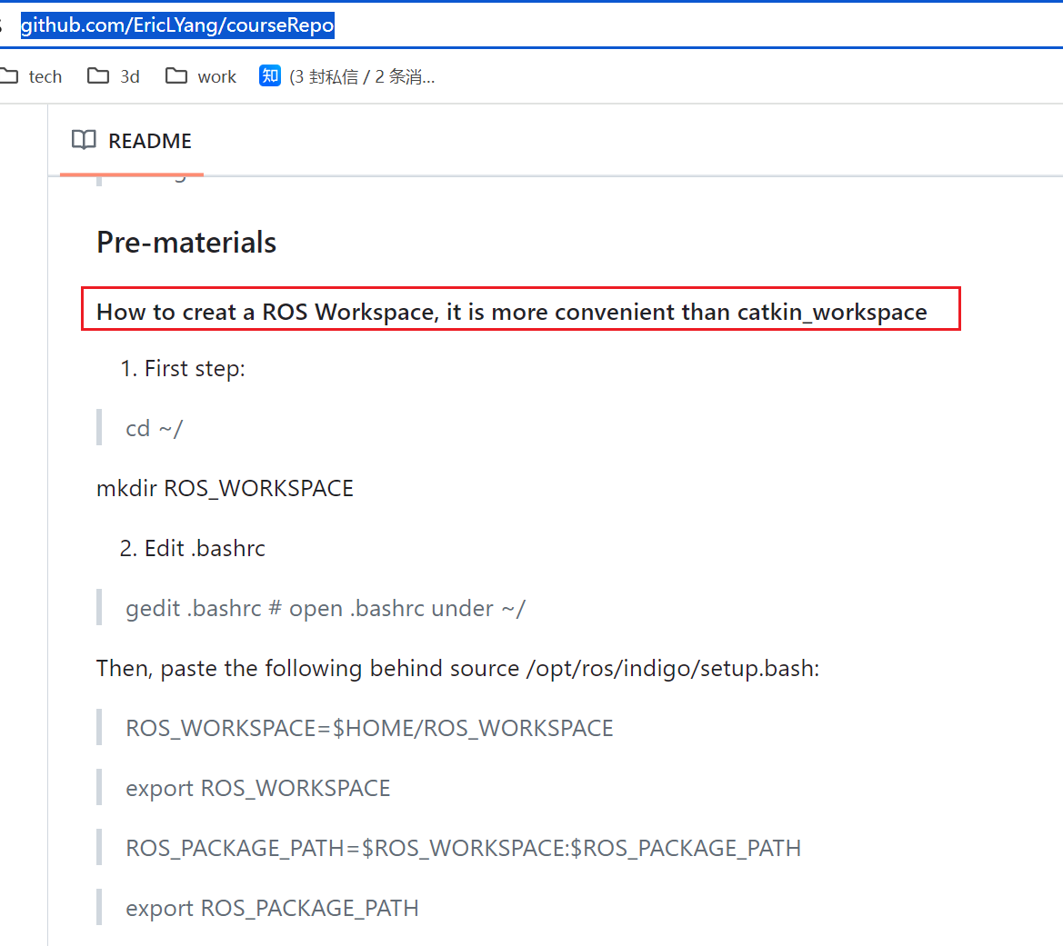

2:07:57 /2:47:13

双目可以用两个相机用螺丝固定到木板上来模拟。

双目的disparity非常慢。

单目没法估计深度，除非用DeepLearning。

单目双目视觉都需要的Triangulation (computer vision) ： Stereo lmage geometric model：

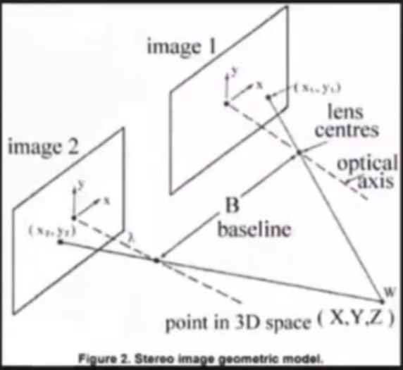

2:29:10 / 2:47:13

日本无人驾驶平台（ github.com/CPFL/autoware）和apollo 相比来说更容易上手。

无人驾驶相关的开源项目列表：

<https://github.com/topics/autonomous-vehicles>

# [P202 slam基本理论一：坐标系、钢体运动和李群](https://www.bilibili.com/video/BV1Vv411F7vK?p=2" \o "02 slam基本理论一：坐标系、钢体运动和李群)

[https://www.bilibili.com/video/BV1Vv411F7vK?p=2](https://www.bilibili.com/video/BV1Vv411F7vK?p=2" \o "02 slam基本理论一：坐标系、钢体运动和李群)

## [0.课前杂话](https://www.bilibili.com/video/BV1Vv411F7vK?p=2" \o "02 slam基本理论一：坐标系、钢体运动和李群)

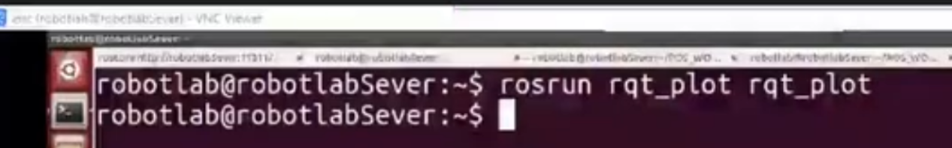

### （1）[远程桌面软件](https://www.baidu.com/link?url=wNvzMClcHCWweTiM6qWIQzrA6qTL6m4J5qpzJ082M7Y1d___0jd-MKb4SWF5xPQ1tEzcsQY_uq1EbAXqY3h27_&wd=&eqid=89a2ff4000006ee00000000366c3ea73" \t "https://www.baidu.com/_blank)vncviewer

<https://www.realvnc.com/en/connect/download/viewer/>

<https://blog.csdn.net/qq_41834780/article/details/103479837>

## 1.关于理论的杂谈

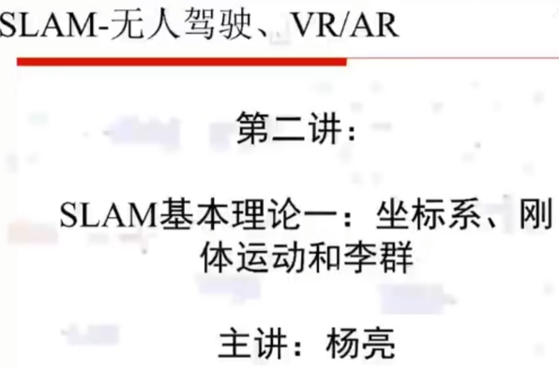

杨亮老师：不用太抠理论细节，编程时会catch up。**这个领域，编程和理论是两个东西**。

## 2.上节课的总结

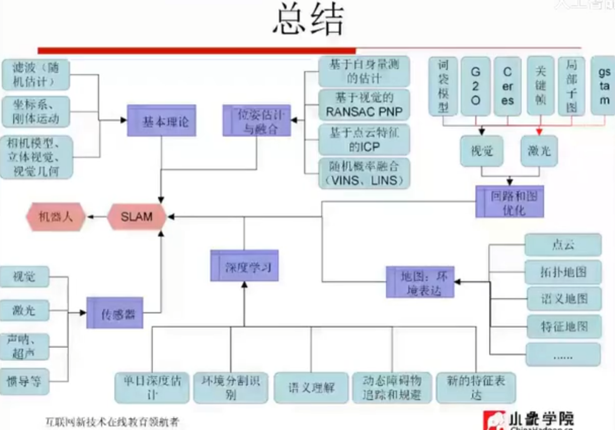

## 3.演示ros

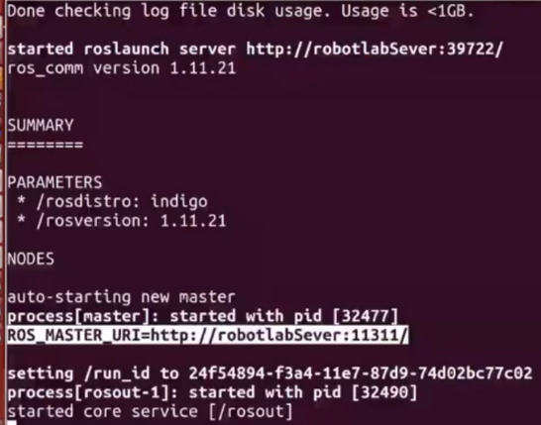

播放数据集：

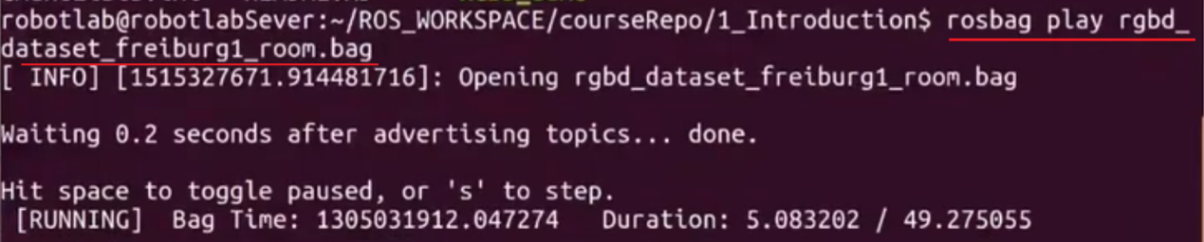

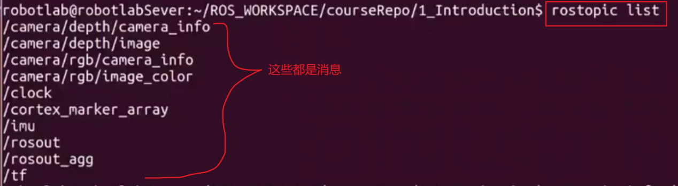

查看某个消息

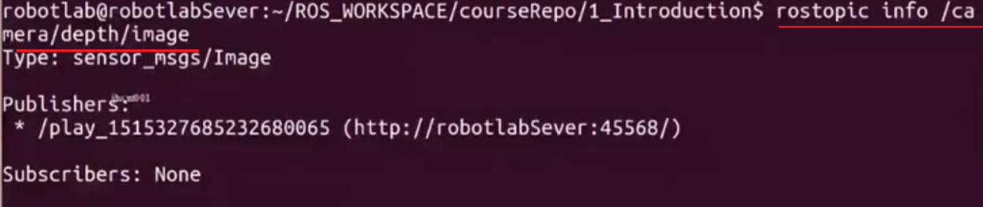

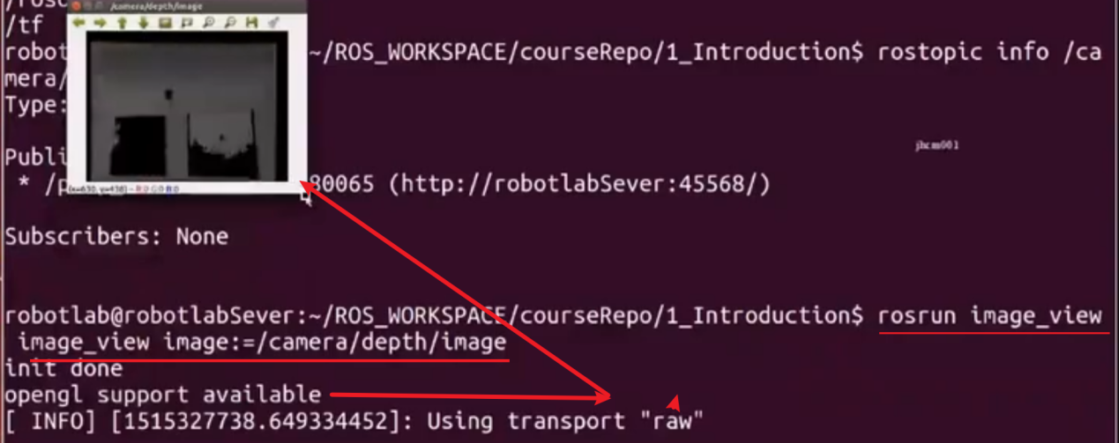

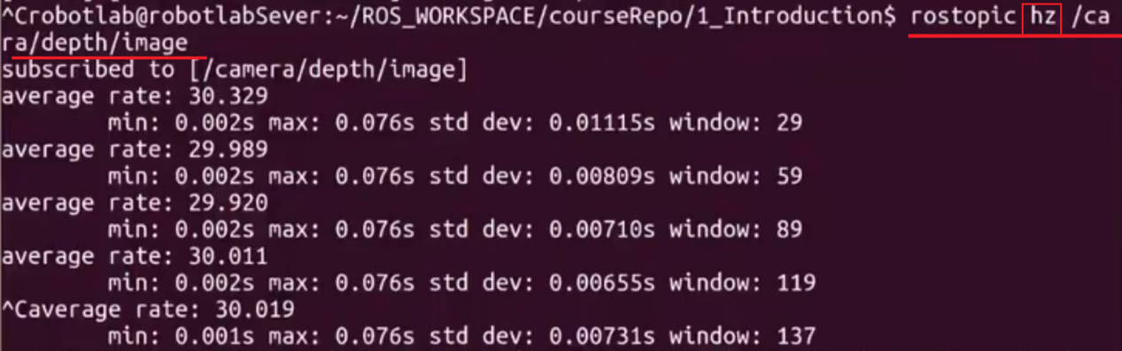

Rostopic echo命令显示图像



Rostopic echo命令显示的图像数据

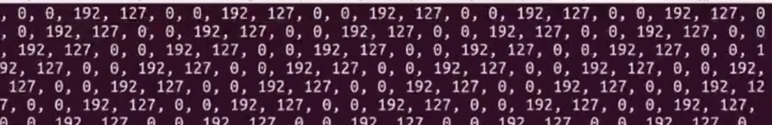

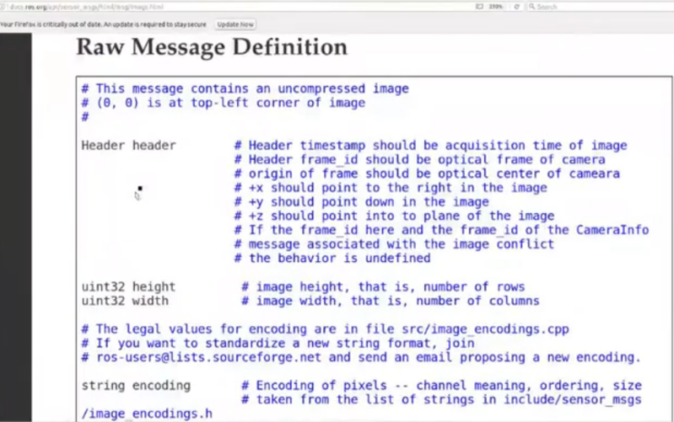

查看图片宽度



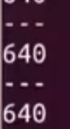

Cmake

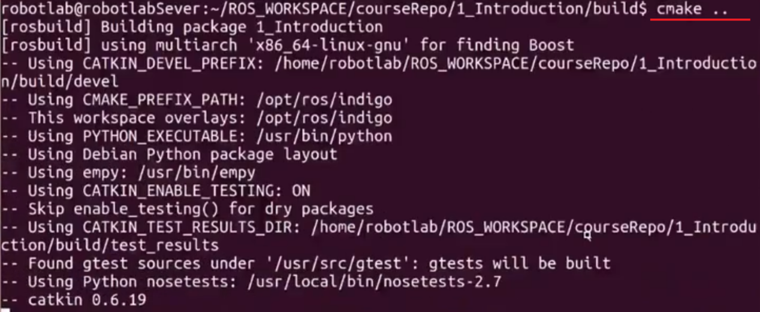





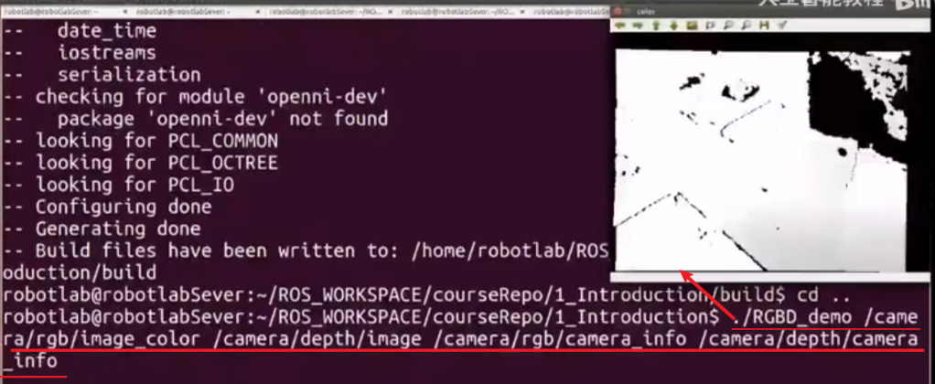

Ros配置窗口

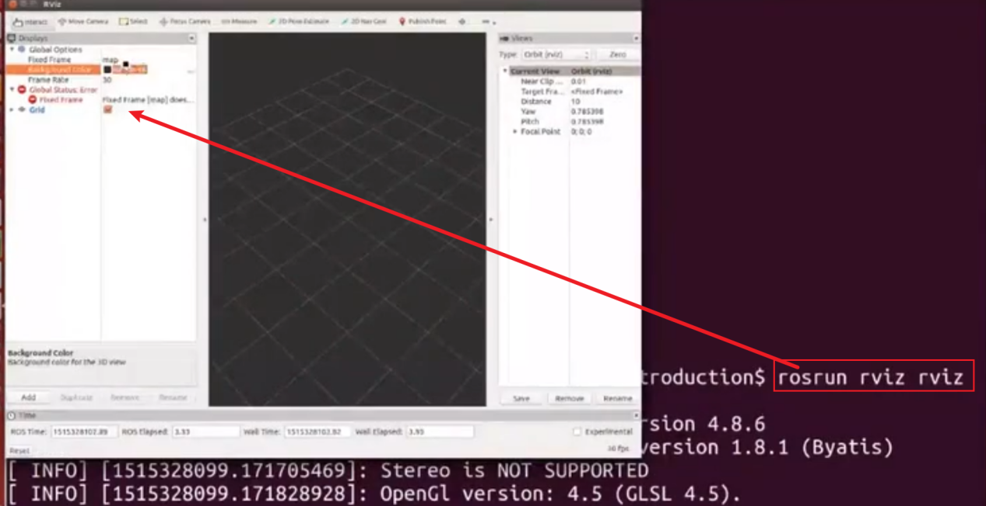

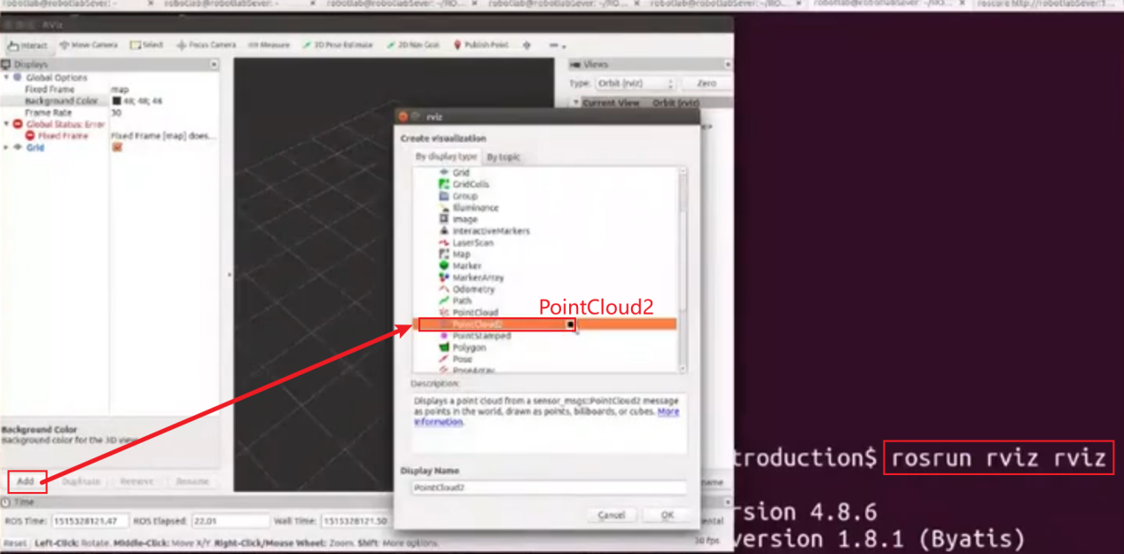

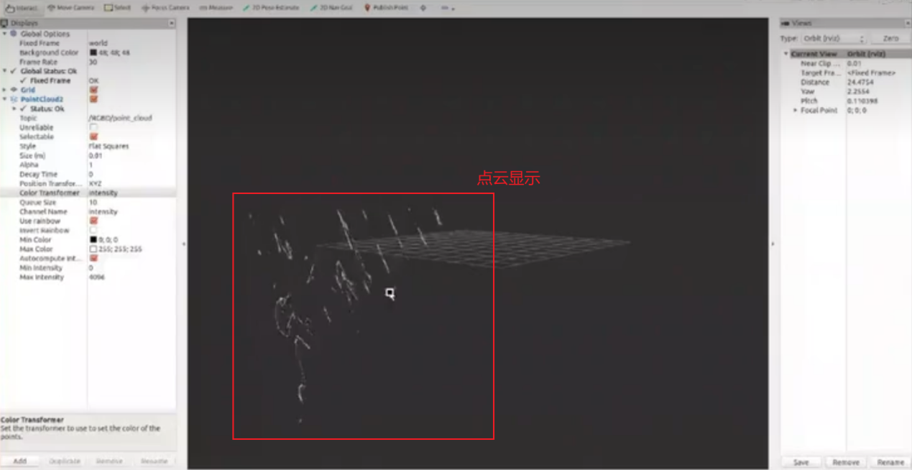

## 4.本节课的开始

本节课的主要内容：

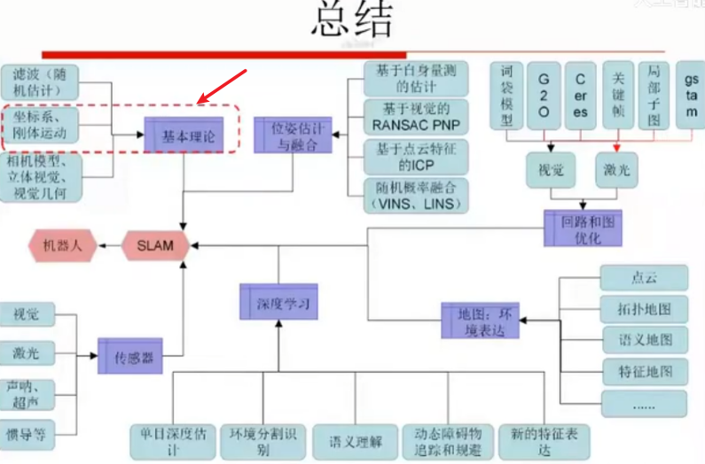

## 5.滤波器的数学表达

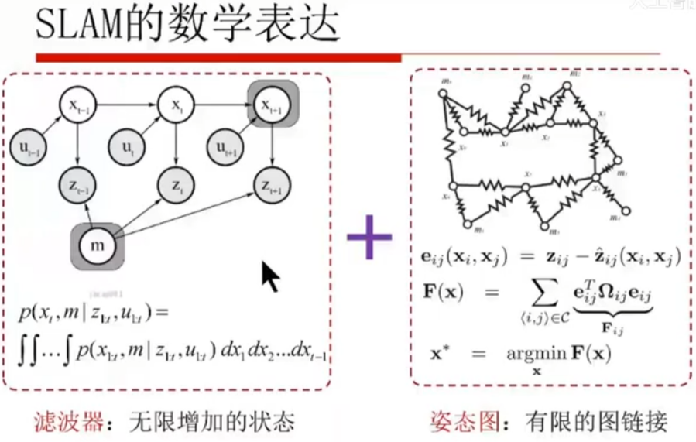

滤波器slam涉及到 状态转移 和观测。

IMU能输出1000HZ。

滤波器两个要点：预测、观测。图优化主要涉及点之间的推算，状态之间的推算、观测量（地图feature）之间的推算。最小二乘法线性回归问题，用线性优化方法优化整体位姿。

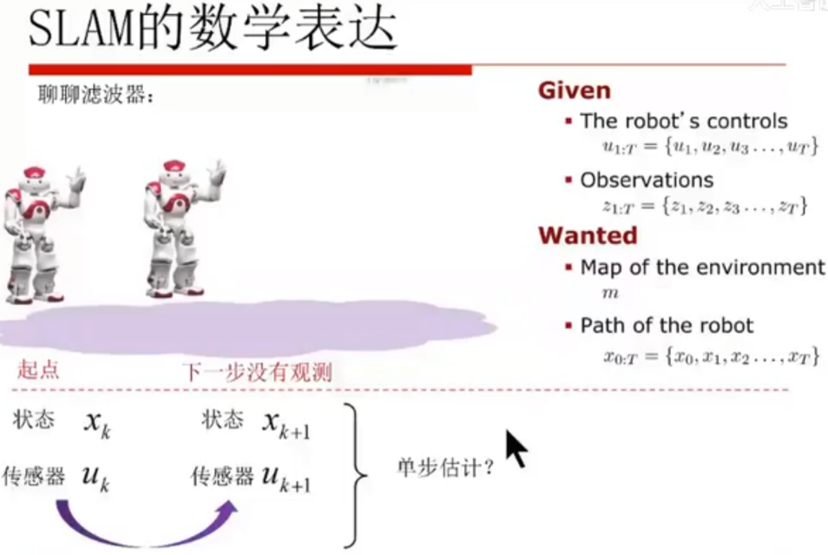

Compass一般不用的，因为室内室外差别很大。

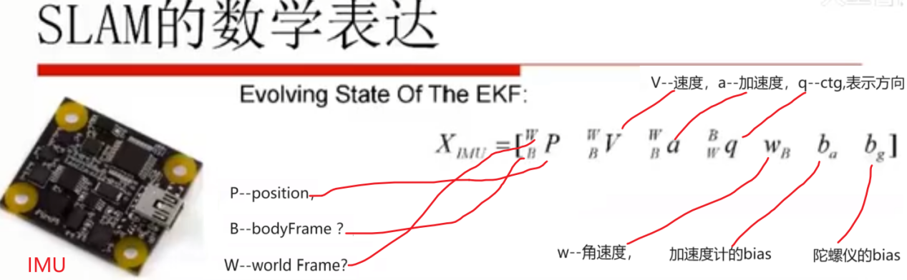

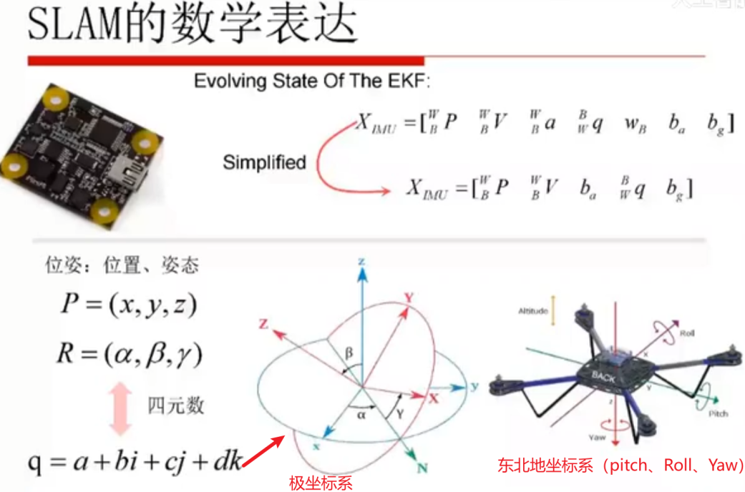

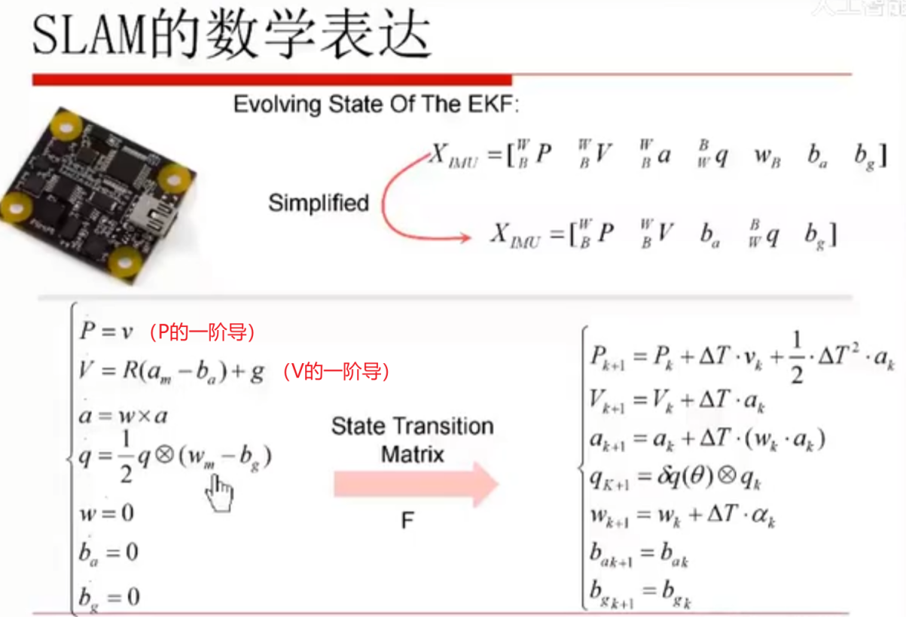

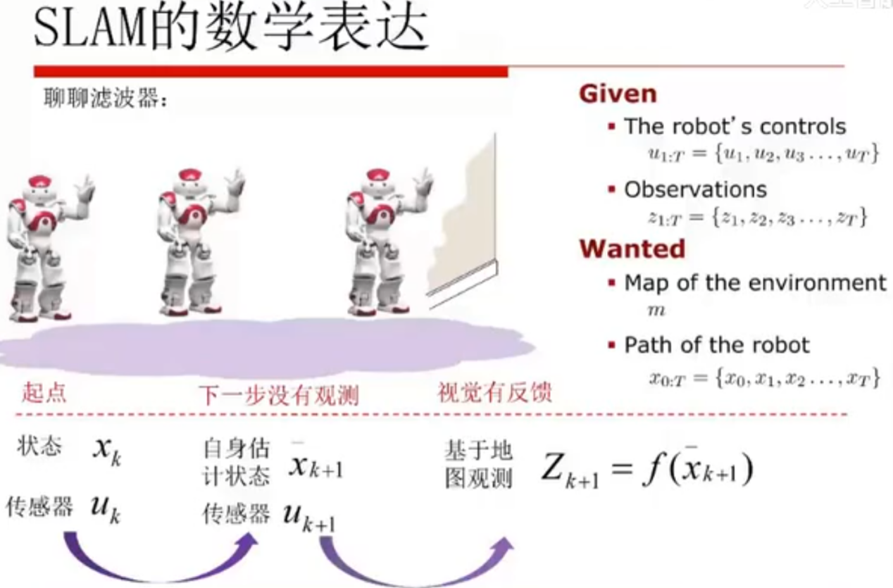

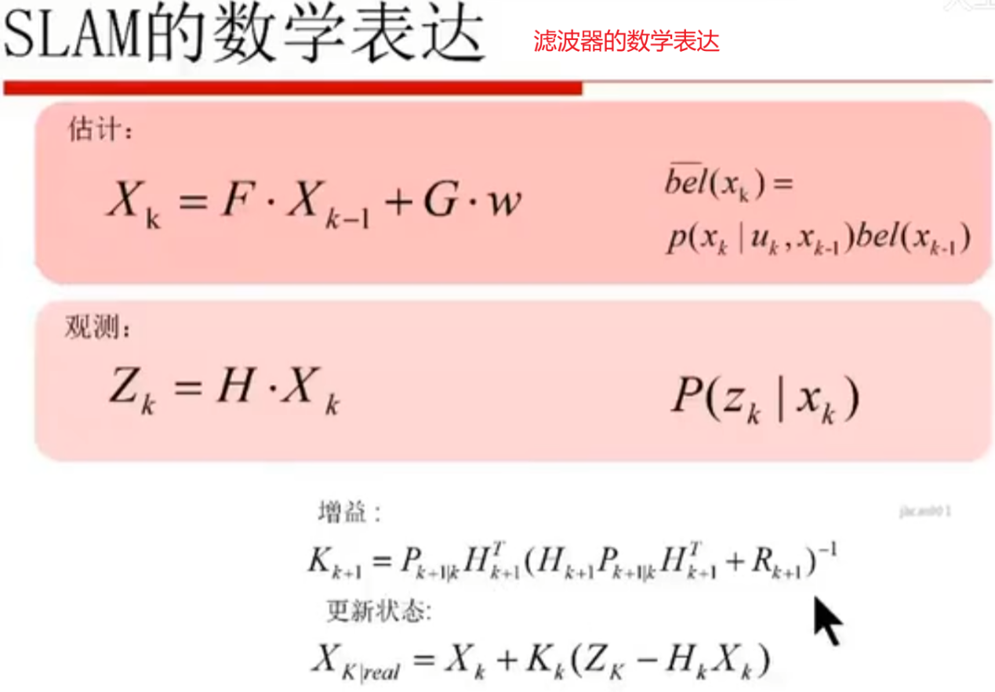

Bel（believe置信度）

**把估计和观测之间的差值拿来做补偿，就叫融合**。

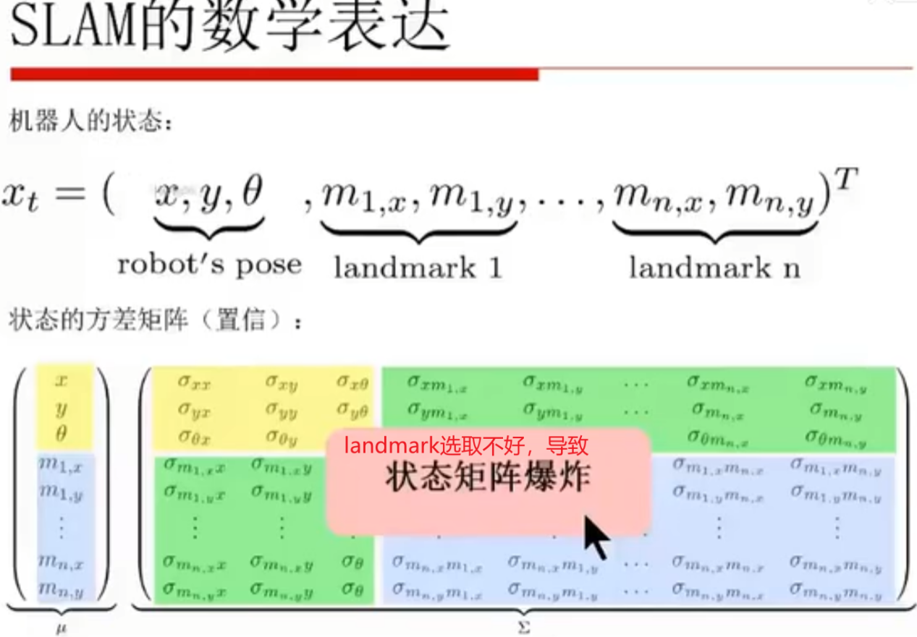

## 6图优化

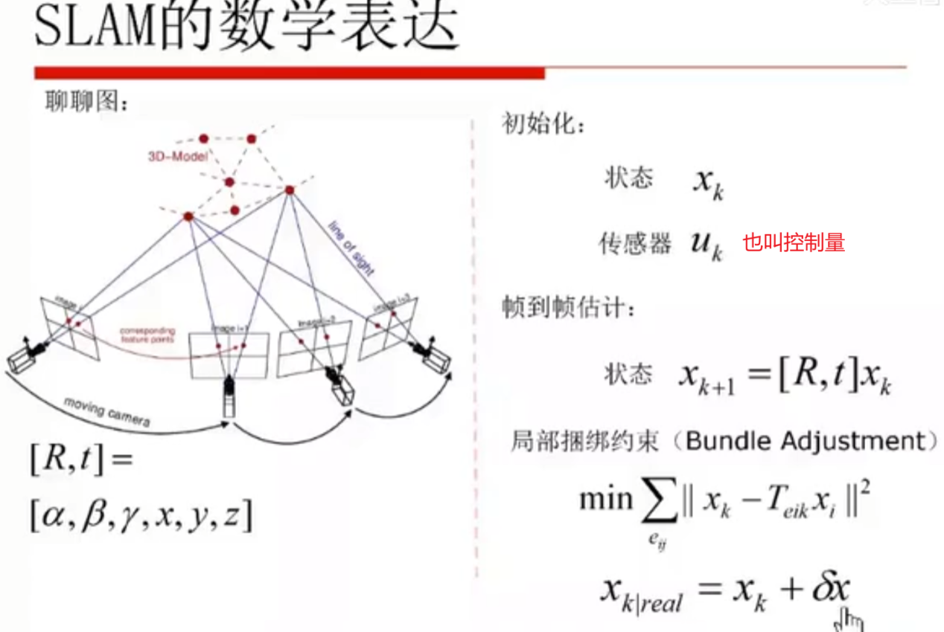

**1:03:04/2:40:58**

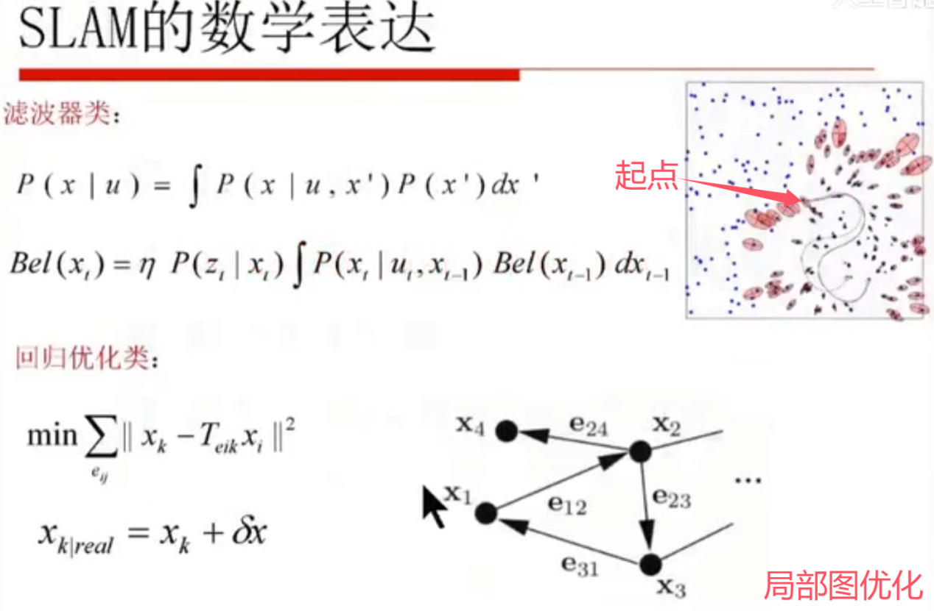

## 6+slam里的图优化概念

Ergevv 2024-04-04 14:25:46 发布

原文链接：<https://blog.csdn.net/ergevv/article/details/137374162>

图优化（Graph Optimization）是一种在机器人学、计算机视觉和SLAM（Simultaneous Localization And Mapping）等领域广泛使用的数学优化方法。它通过将实际问题中的变量和约束关系抽象为图论中的节点（nodes）和边（edges），并将问题的求解转化为对这个图形结构进行操作的过程。在SLAM应用中，特别是基于图的SLAM（Graph-based SLAM）框架中，图优化用于解决机器人的定位与地图构建问题。以下是对图优化概念和在SLAM中应用的详细说明：

**图优化在SLAM中的应用**

#### 1.基本概念

1)**节点（Nodes/Vertices）**：在SLAM图优化中，节点通常代表机器人在特定时间点的位姿（pose），即**位置和方向的组合**。每个节点包含了机器人在该时刻的空间坐标和旋转参数，可以是2D或3D坐标系下的表示。

2)**边（Edges）**：边则代表了节点间的关系或约束。这些约束可以源自多种来源，如：

* 2.1)传感器观测：如激光雷达、摄像头等设备提供的关于环境中特征点或其他地标相对于机器人位姿的观测数据。

2.2)运动模型：如里程计（odometry）数据，描述了机器人相邻时刻之间的相对位姿变化，如轮式机器人基于电机转数和车轮半径计算的平移和旋转。

2.3)回环检测：当机器人回到先前已访问过的地点时，回环检测产生的约束，它强制要求机器人在不同时间但相同物理位置的位姿一致。

3)**权重（Weights）**：边常常附带权重，表示对应约束的置信度或不确定性。权重通常与观测噪声模型或传感器精度相关联，用于在优化过程中平衡不同约束的影响。

#### 2.优化目标

**图优化的目标**是在给定所有节点和边及其对应的权重的情况下，调整节点（即机器人位姿）的值，使得所有边所代表的约束条件得到最大程度的满足，同时最小化某种**全局代价函数**。这个代价函数通常定义为**所有边的残差**（即实际观测与根据当前节点值计算出的预测值之间的差异）的加权平方和，也就是最小化重投影误差。

#### 3.数学表述与算法

数学上，图优化问题可以表述为一个非线性最小二乘问题：

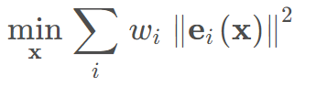

其中：

* x 是所有节点（位姿）组成的向量；
* e_i(x) 表示第 i 条边的残差函数，即在当前位姿配置下该边的实际观测与预测值之间的差异；
* w_i 是第 i 条边的权重。

解决这类问题的常用算法包括高斯-牛顿法（Gauss-Newton）、列文伯格-马夸特迭代法（Levenberg-Marquardt）、稀疏BA（Bundle Adjustment）等。这些算法通常涉及迭代过程，每一步包括以下几个核心步骤：

1)雅可比矩阵计算：计算所有边残差相对于节点位姿的偏导数，形成雅可比矩阵（Jacobian），它描述了节点微小变动如何影响边的残差。

2)系统线性化：基于当前节点值，将非线性问题近似为线性系统，即 H * Δx = -b，其中 H 是雅可比矩阵的加权散度（Hessian），b 是梯度向量。

3)求解线性系统：使用高斯消元、共轭梯度法、预条件共轭梯度法等方法求解上述线性系统，得到节点值的更新量 Δx。

4)更新节点：将 Δx 应用于当前节点值，更新所有节点位姿。

5)收敛判断：检查残差的变化、步长大小或其它指标，决定是否继续迭代或停止优化。

#### 4.在SLAM中的应用

在SLAM中，图优化过程如下：

1)图构建：随着机器人探索环境，不断接收传感器数据和里程计信息，将新的位姿节点和对应的观测边添加到图中。

2)回环检测：当检测到机器人回到已知区域时，添加回环约束边。

3)全局优化：定期或在满足一定条件（如积累足够观测、检测到强回环等）时，启动全局图优化过程，调整所有节点位姿以最小化整体重投影误差。

4)地图更新：根据优化后得到的精确位姿，更新环境地图（如点云地图、网格地图等）。

通过图优化，SLAM系统能够在处理大量观测数据和复杂的约束关系时，有效融合不同传感器的信息，消除累积误差，提高定位精度和地图一致性。这种框架具有良好的扩展性和鲁棒性，能够处理大规模、长时间运行的SLAM任务。

## 7坐标系

本体坐标系（Body坐标系） 没法测量相对于本体的平移和旋转。

Vision坐标系是地图坐标系，实际上跟world坐标系是一个坐标系。

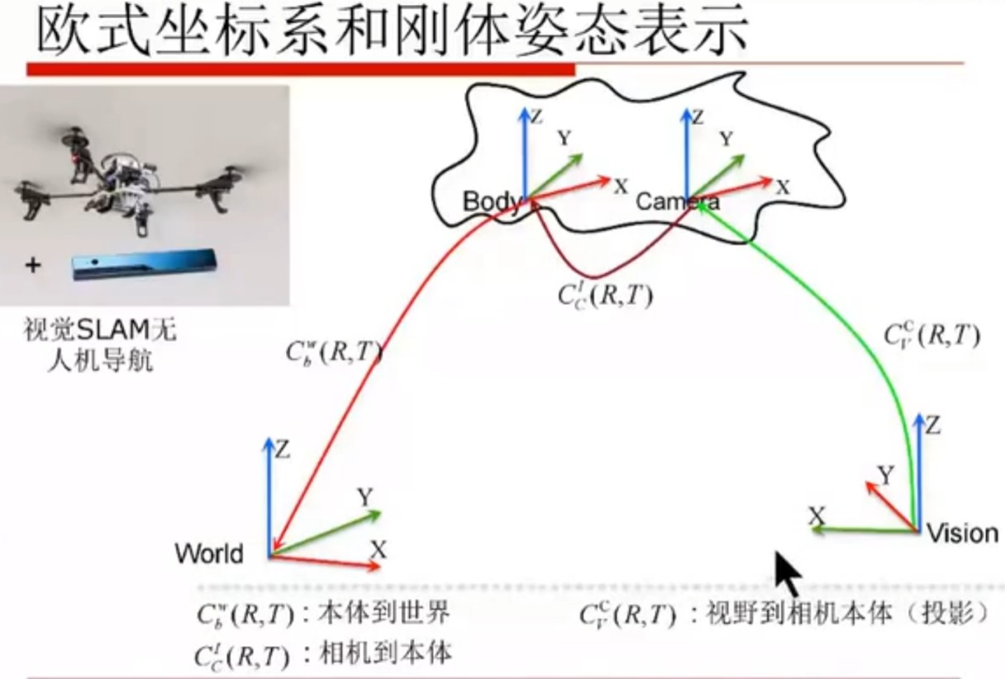

相机的外参：1:05:39 / 2:40:58

世界坐标系（world）和 本体坐标系（Body）是如何转换的呢？

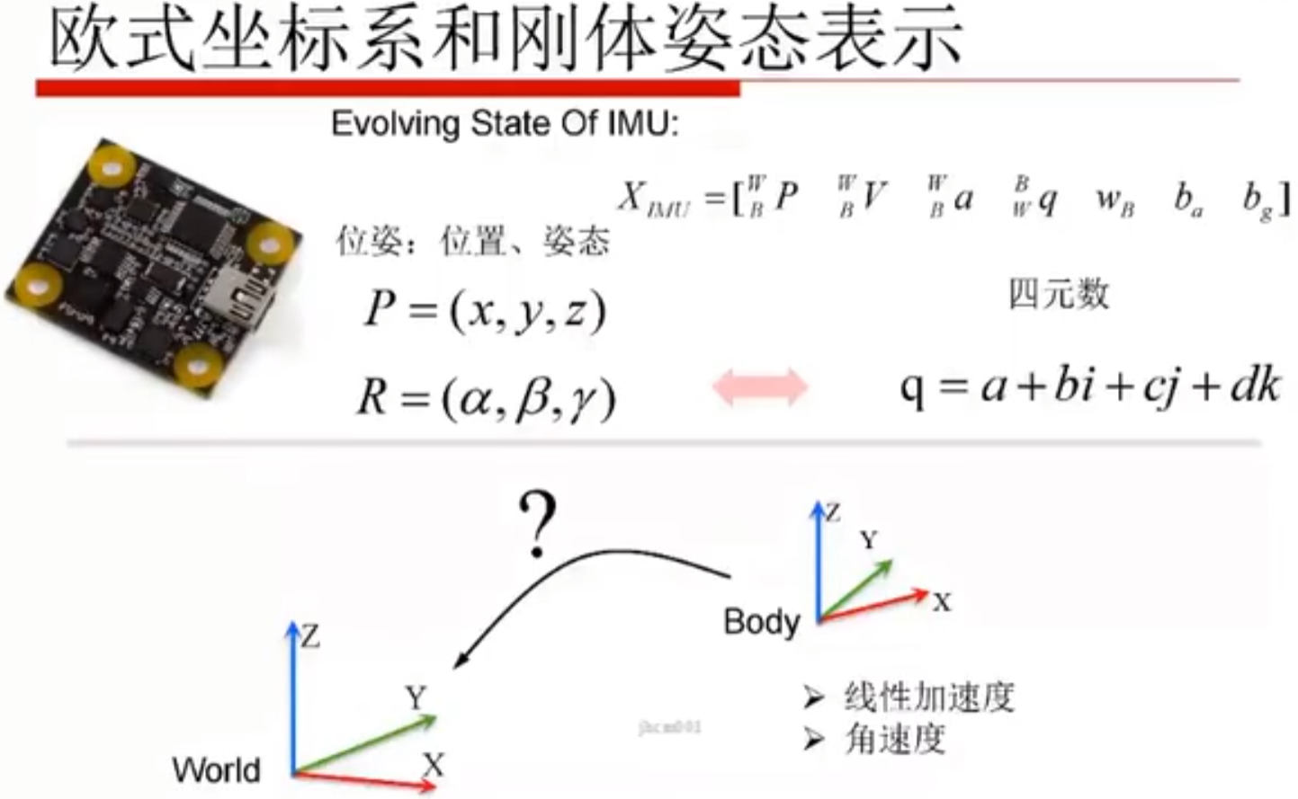

### 7.1 Slam初始化

下图中，OXYZ是世界坐标系，Ouvw是本体坐标系。

**Slam初始化时，世界坐标系和本体坐标系是重合的

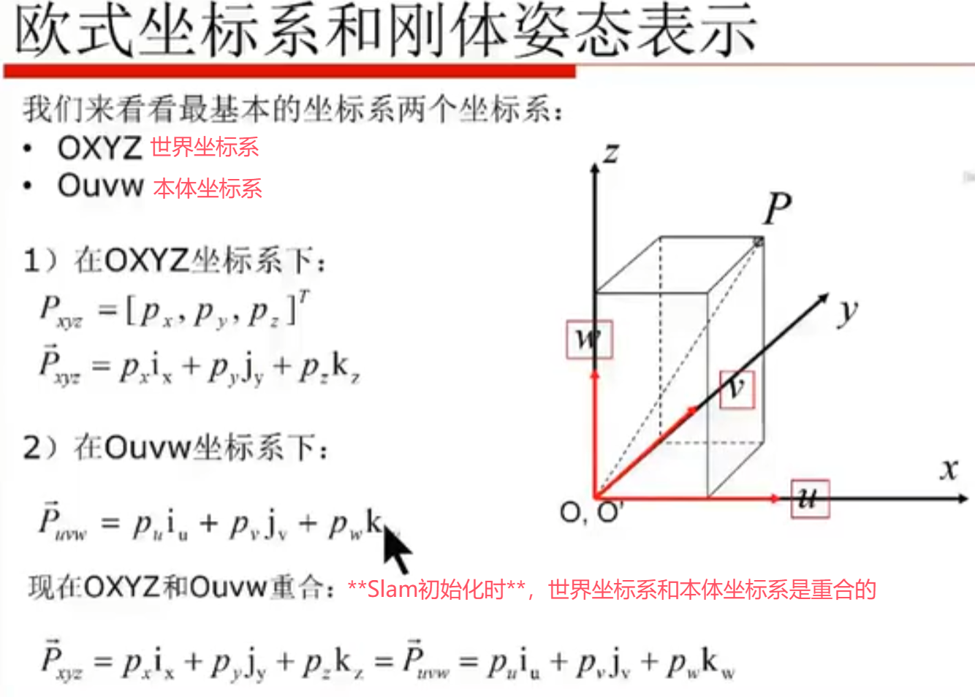

刷新一下基础知识：

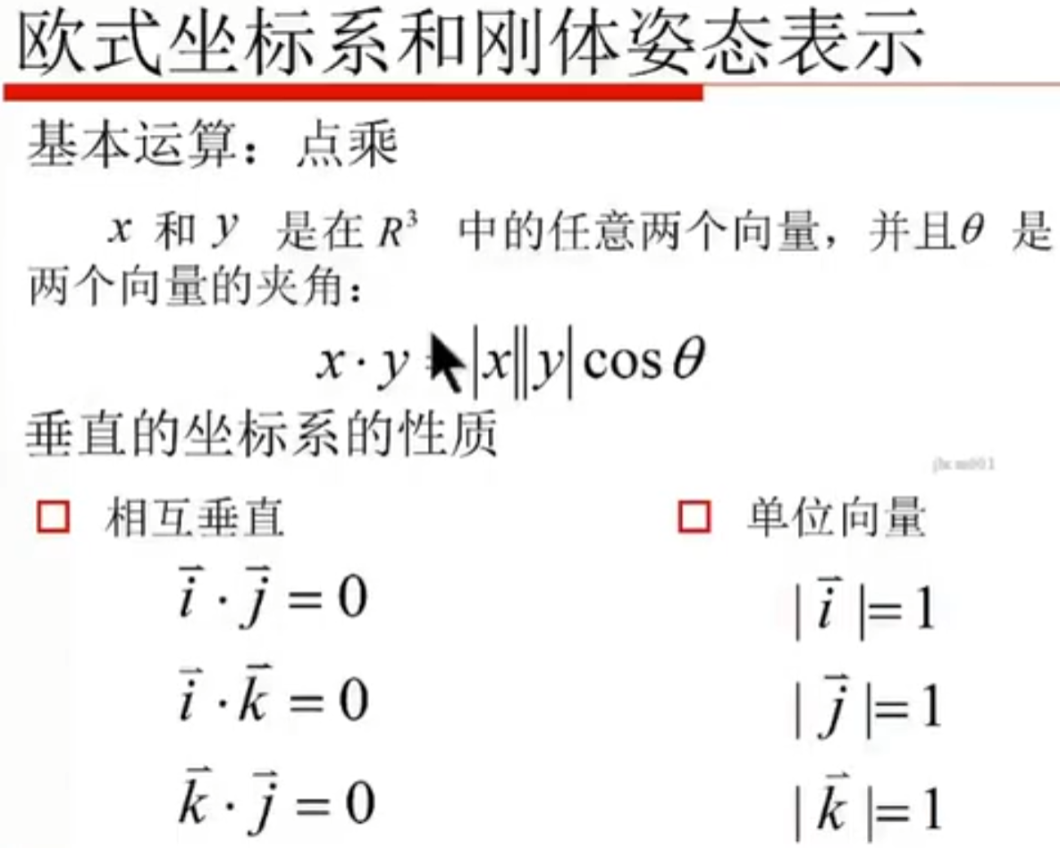

### 7.2旋转Pxyz = R * Puvw

本体坐标系乘以什么样的R矩阵，才能得到世界坐标系？：

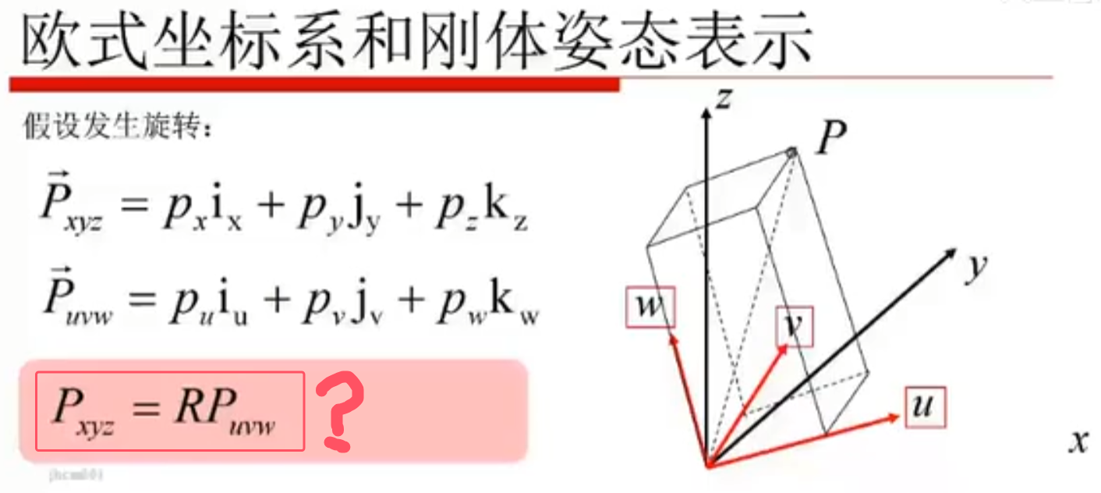

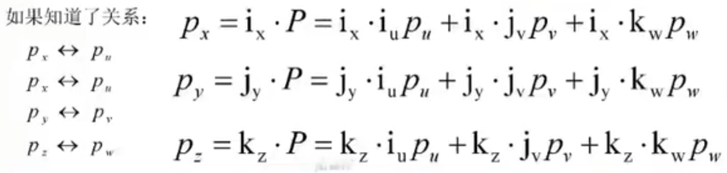

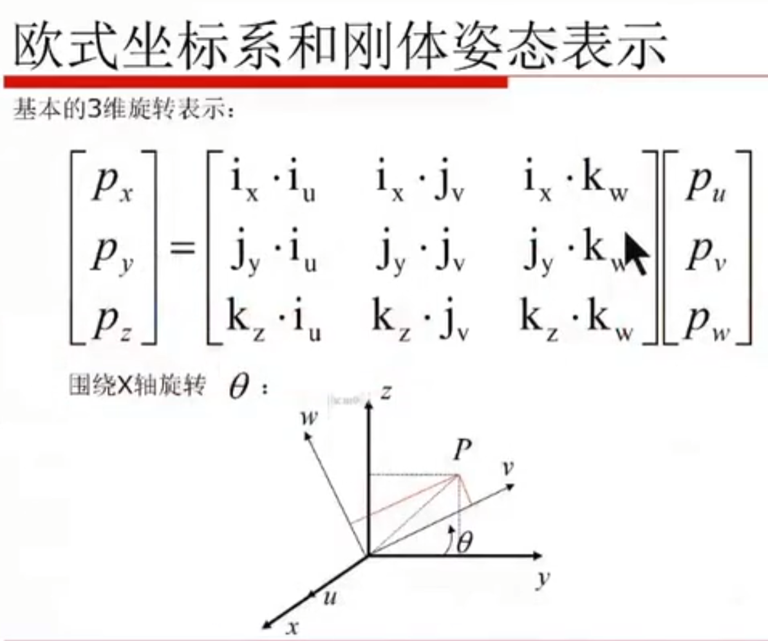

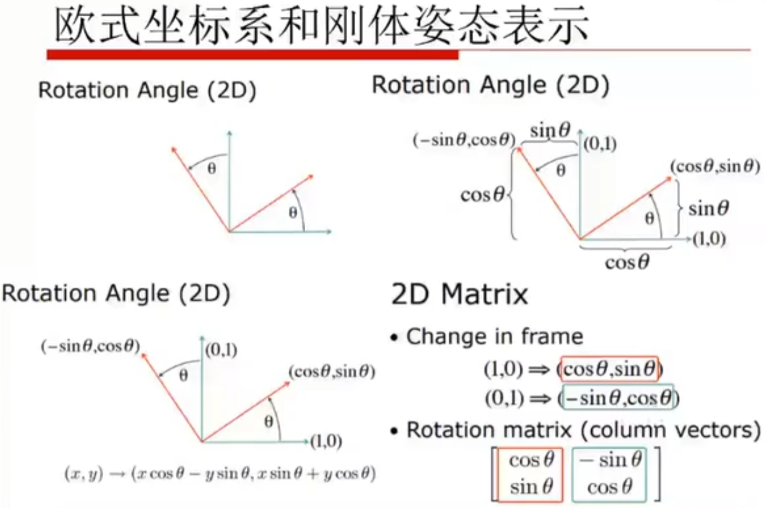

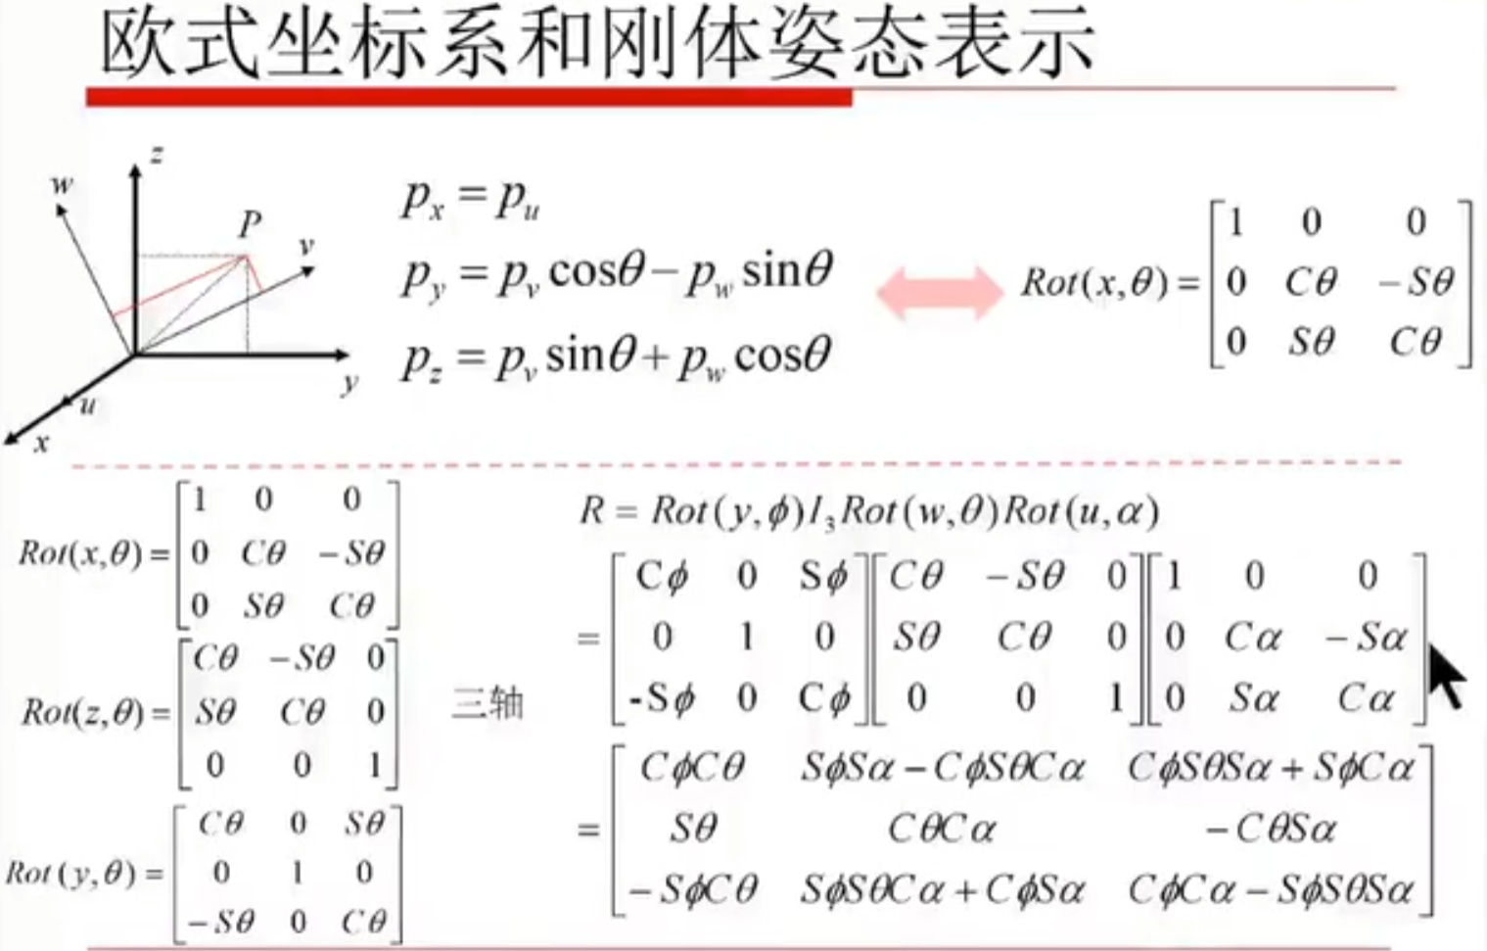

### 7.3平移

Slam讲的是如何把本体看到的位置转到世界坐标系下去。

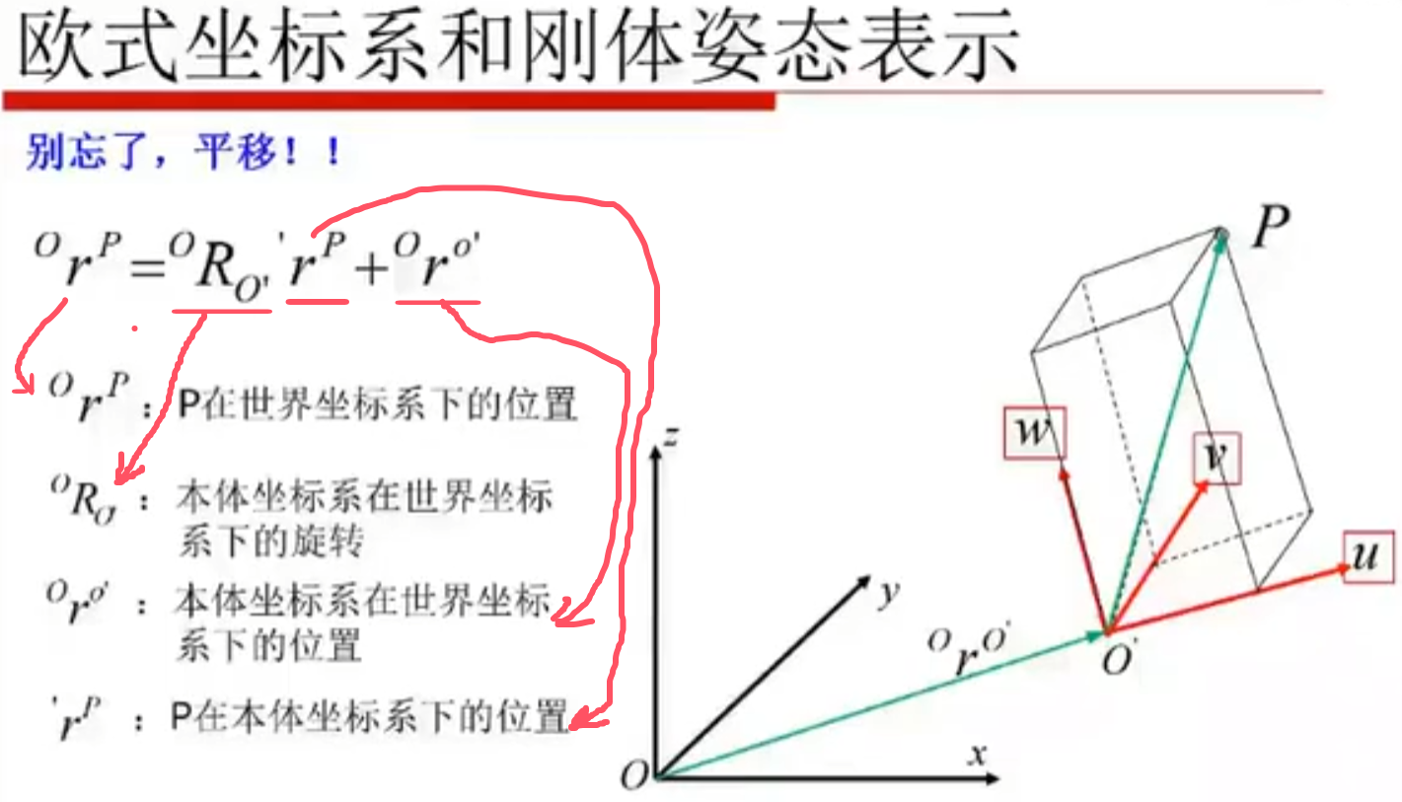

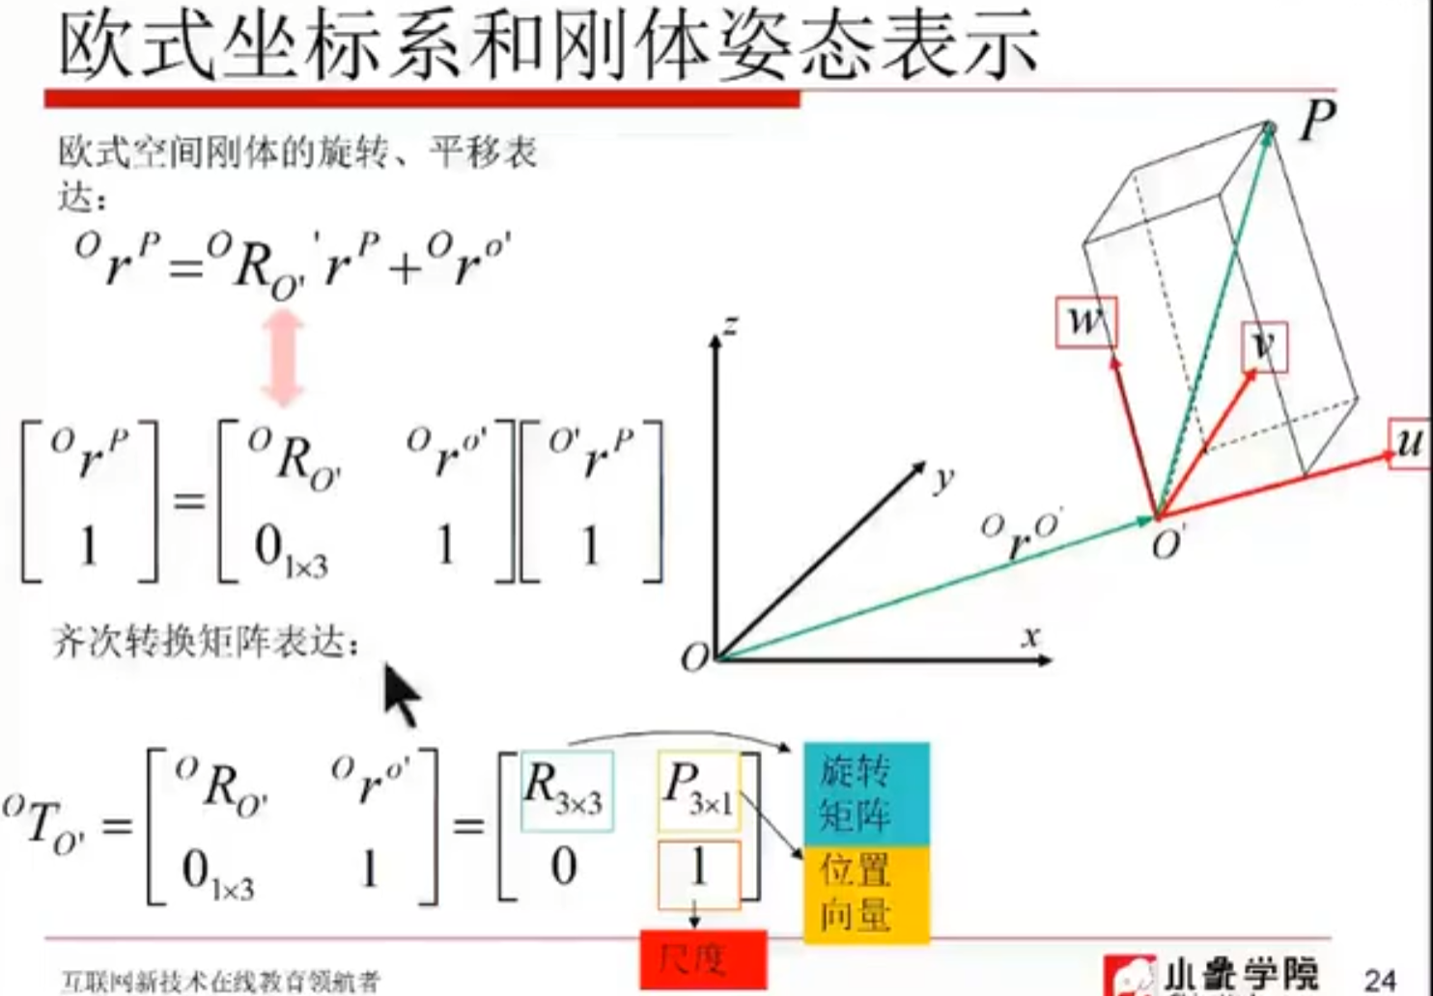

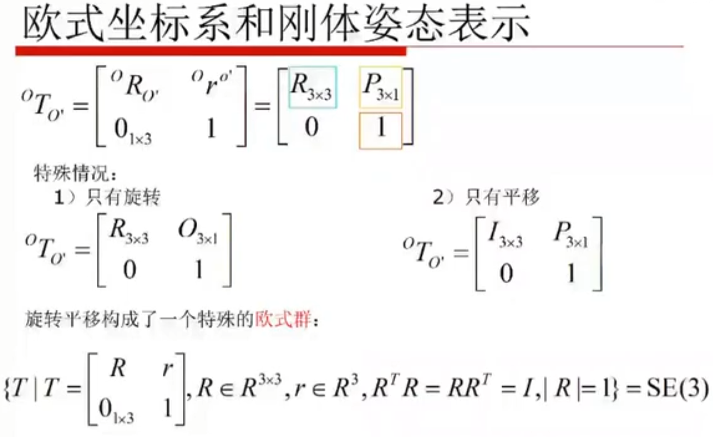

做视觉slam，开机时，不要只用旋转，一定要有平移，不然拿不到scale信息，即特征点之间算不出位置的偏差。

1:26:56 / 2:40:58

## 7+SLAM基础（一） --坐标系、刚体运动、李群李代数

bai君 于 2020-08-09 19:01:48 发布

原文链接：https://blog.csdn.net/weixin_44682965/article/details/107885868

### **1 欧式坐标系和刚体姿态表示**

body [frame](https://so.csdn.net/so/search?q=frame&spm=1001.2101.3001.7020" \t "https://blog.csdn.net/weixin_44682965/article/details/_blank)：本体坐标系，不进行旋转平移等（本体坐标系定义了旋转平移等动作）  
world frame：世界坐标系  
例：  
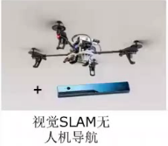

无人机坐标系是本体坐标系，vision frame是相机视野的地图坐标系（即world frame）

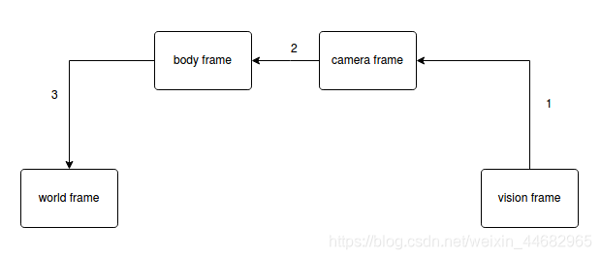

通过相机看到的vision frame中的地图信息，通过相机视野得到相机的位姿（即相机的外参：相机看到的世界和其自身的转换关系），再通过相机与无人机之间的位置关系转换成无人机在世界坐标系下的位姿。

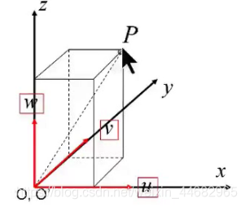

world frame：xyz  
camera frame：uvw （mq注：中科院博士的视频教程中说，Ouvw是本体坐标系）  
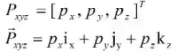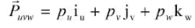  
初始时（无人机开机时），world frame和camera frame重合：  


#### 1.1旋转：

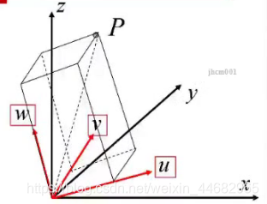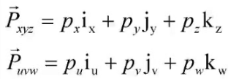

若已知Px和Pu、Pv、Pw之间的关系，Py和Pu、Pv、Pw之间的关系、Pz和Pu、Pv、Pw之间的关系，就可得到如何旋转  
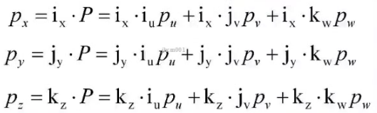

#### 1.2Pxyz = R * Puvw

二维：  
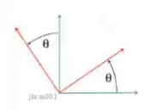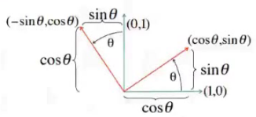

（1，0）=>（cosa，sina）  
（0，1）=>（-sina，cosa）

Rotation matrix：  
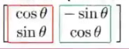

三维：  
绕x轴旋转：

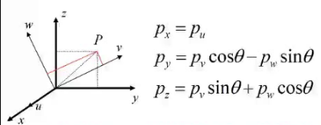Rotation matrix：

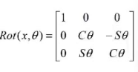

绕y轴、绕z轴：

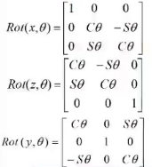

绕xyz轴旋转：  
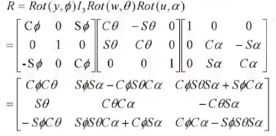

旋转可表示为各个坐标轴依次旋转。

#### 1.3平移：

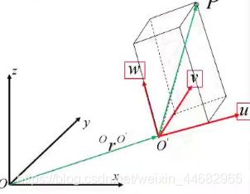

t：平移量  
Pxyz = R * Puvw + t，即  
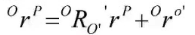

通过矩阵的增广，得  
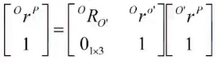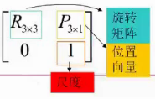

R：Rotation matrix  
P：translation matrix

若p点在world frame和camera frame中坐标已知，则只要多去几个p点，就可以解出旋转矩阵和平移量

特殊情况：  
若只有旋转，没有平移：  
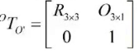  
缺少scale信息，无法解出深度，无法求解

若只有平移，没有旋转：

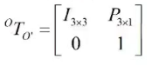

旋转平移构成了一个特殊的欧式群（李群）  
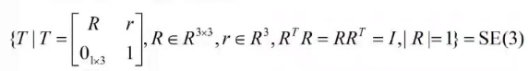

### **2 四元数和刚体姿态表示**

欧拉角表示旋转的缺陷：

1. 三个轴都旋转时Rotation matrix为三条轴各自旋转时Rotation matrix的乘积，matrix乘积有顺序，顺序不同，结果不同
2. Gimbal Lock（万向锁）：两个坐标轴旋转到重合，三个维度降成两个维度

****四元数****：q = a + bi +cj+dk

四元数用向量表示，类似于极坐标系，是向量之间的旋转问题，不需要考虑轴

欧拉旋转表达式：  
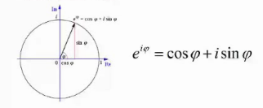

推广到三维：  
单位向量：  
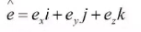  
旋转表示：  
一个向量绕单位向量旋转角度：  
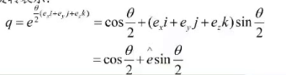  
四元数的表示方法把三条轴的旋转表示成一个向量的旋转，大大简化了计算

角速度：[Wx Wy Wz]  
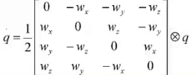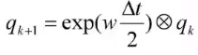

四元数旋转：  
Pk+1 = R * Pk  
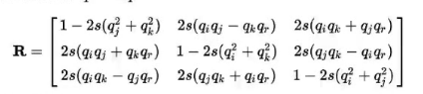

欧拉旋转：  
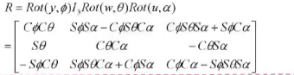  
欧式旋转和四元数旋转变化关系：  
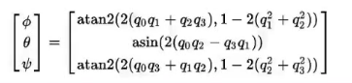

### **3 李群和李代数**

旋转构成了一个特殊的正交群：SO(3)  
  
旋转平移构成了一个特殊的欧式群：SE(3)  
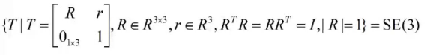记李群为G，满足一些性质：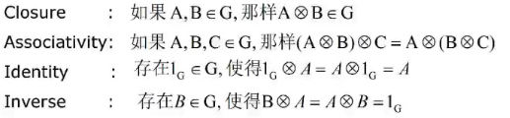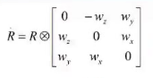  
斜对称矩阵:

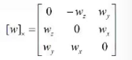  
  
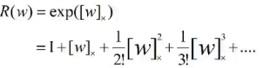

### **4 实例：Eigen Sophus**

##### **Eigen：**

安装eigen3：  
方法1：

sudo apt install libeigen3-dev

方法2：

git clone https://github.com/eigenteam/eigen-git-mirror.git

在CMakeLists.txt文件中添加下句令eigen包和工程连接在一起

SET( EIGEN3_INCLUDE ${yourproject_SOURCE_DIR}/eigen3 CACHE PATH "Directory of Eigen3")

在本例中，在工程目录(eigenexample)下建立文件夹eigenLibrary，放eigen文件，工程目录下的CmakeLists.txt添加

include_directories（${PROJECT_SOURCE_DIR}/eigenLibrary）



****CMakeLists.txt:****

文件位置：eigenexample / CMakeLists.txt:

CMAKE_MINIMUN_REQUIRED(VERSION 2.8)

PROJECT(EIGENDEMO)

SET(EXECUTABLE_OUTPUT_PSTH ${PROJECT_SOURCE_DIR}/bin)//可执行文件放在工程目下的bin文件中

INCLUDE_DIRECTORIES(${PROJECT_SOURCE_DIR}/eigenLIarary)//eigen从eigenLIarary中寻找

ADD_EXECUTABLE(eigendemo src/eigendemo.c)

****eigendemo.c：****  
文件位置：eigenexample / src / eigendemo.c

/*###################################################

## eigenexample/src/eigendemo.c

###################################################*/

#include<stdio.h>

#include<ctime>

#include<Eigen/Dense>

#include<Eigen/Core>

#include<iostream>

#include<ctime>

#include<Eigen/Core>

#include<Eigen/Dense>

int main(int argc,char** argv)

{

    Eigen::Vector3d pos;

    pos << 0.0,-2.0,1.0;

    Eigen::Vector3d pos2 = Eigen::Vector3d(1,-3,0.5);

    pos = pos+pos2;

    Eigen::Vector3d pos3 = Eigen::Vector3d::Zero();

    pos.normalize();

    pos.inverse();

    Eigen::Vector3d v(1,2,3);

    Eigen::Vector3d w(0,1,2);

    double vDotw = v.dot(w);

    Eigen::Vector3d vCrossw = v.cross(w);

    Eigen::Quaterniond rot;

    rot.setFromTwoVectors(Eigen::Vector3d(0,1,0),pos);

    Eigen::Matrix<double,3,3> rotationMatrix;

    rotationMatrix = rot.toRotationMatrix();

    Eigen::Quaterniond q(2, 0, 1, -3);

    std::cout<<"This Quaterniond consists of a scalar "<<q.w()<<" and a vector "<<std::endl <<q.vec()<< std::endl;

    q.normalize();

    std::cout << "To represent rotation, we need to normalize it such that its length is "<<q.norm() << std::endl;

    Eigen::Vector3d vec(1,2,-1);

    Eigen::Quaterniond p;

    p.w() = 0;

    p.vec() = vec;

    Eigen::Quaterniond rotatedP = q*p*q.inverse();

    Eigen::Vector3d rotatedV = rotatedP.vec();

    std::cout << "We can now use it to rotate a vector " << std::endl <<vec<<"to"<< std::endl <<rotatedV<< std::endl;

    Eigen::Quaterniond a = Eigen::Quaterniond::Identity();

    Eigen::Quaterniond b = Eigen::Quaterniond::Identity();

    Eigen::Quaterniond c;

    c.w() = a.w() + b.w();

    c.x() = a.x() + b.x();

    c.y() = a.y() + b.y();

    c.z() = a.z() + b.z();

    Eigen::MatrixXd A(3,2);

    A<< 1,2,

        2,3,

        3,4;

    Eigen::MatrixXd B = A.transpose();

    Eigen::MatrixXd C = (B*A).inverse();

    C.determinant();

    Eigen::Matrix3d D = Eigen::Matrix3d::Identity();

    Eigen::Matrix3d m = Eigen::Matrix3d::Random(7,9);

    m = (m + Eigen::Matrix3d::Constant(1.2))*50;

    Eigen::Vector3d v2(1,2,3);

    std::cout << "m =" << std::endl << m << std::endl;

    std::cout << "m * v2 =" << std::endl<<m*v2<< std::endl;

    Eigen::MatrixXd A2 = Eigen::MatrixXd::Random(7,9);

    std::cout << "The fourth row and 7th column element is " <<A2(3,6)<<std::endl;

    Eigen::MatrixXd B2 = A2.block(1,2,3,3);

    std::cout << "Take sub-matrix whose upper left corner is A(1, 2)" << std::endl << B2 << std::endl;

    Eigen::VectorXd a2 = A2.col(1);

    Eigen::VectorXd b2 = B2.row(0);

    Eigen::VectorXd c2 = a2.head(3);

    Eigen::Vector3d d2 = b2.tail(2);

    return 0;

}

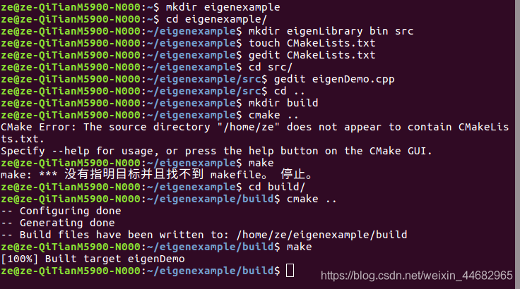

****#################Eigen总结：########################****

****初始化向量：****

****1.Eigen::Vector3d v****

****v<<1,2,3;****

****2.Eigen::Vector3d v2 = Eigen::Vector3d(1,2,3);****

****3.Eigen::Vector3d v3 = Eigen::Vector3d::Zero();****

****向量的运算：****

****1.加法：****

****v = v+v2****

****2.乘法：****

****double vDot = v.dot(v2)****

****3.向量叉乘：****

****Eigen::Vector3d vCross = v.cross(v2)****

****4.归一化：****

****v.normalize()****

****5.逆运算****

****v.inverse()****

****初始化四元数：****

****1.Eigen::Quaterniond rot****

****rot.setFromTwoVectors(v3,v4) 四元数rot由v3绕v4旋转而得****

****2.Eigen::Quaterniond q(1,2,3,4)****

****3.Eigen::Quaterniond p****

****p.w() = 0****

****p.vec = v2****

****4.Eigen::Quaternion a = Eigen::Quaterniond::Identity()****

****四元数的运算：****

****1.四元数转换为矩阵：****

****Eigen::Matrix<double,3,3> rotationMatrix****

****rotationMatrix = rot.torotationMatrix()****

****2.归一化：****

****q.normalize()****

****q.norm() 获得四元数的长****

****3.逆运算****

****q.inverse()****

****4.乘法：****

****Eigen::Quaterniond p1 = q*p****

****5.加法：****

****a.w() = q.w()+p.w()****

****a.x() = q.x()+p.x()****

****a.y() = q.y()+p.y()****

****a.z() = q.z()+p.z()****

****初始化矩阵：****

****1.Eigen::MatrixXd A(3,2)****

****A << 1,2,****

****2,3,****

****3,4;****

****2.Eigen::Matrix D = Eigen::Matrix3d::Identity()****

****3.Eigen::Matrix M = Eigen::Matrix3d::Random(7,9)****

****4.Eigen::Matrix con = Eigen::Matrix3d::Constant(1.2)****

****矩阵的运算：****

****1.转置：****

****EIgen::MatrixXd B = A.transpose()****

****2.逆运算****

****A.inverse()****

****3.乘法：****

****Eigen::MatrixXd C = B*A****

****4.行列式：****

****C.determinant()****

****5.加法：****

****M = M + con****

****6.向量矩阵相乘：****

****v2*M****

****子矩阵：****

****Eigen::MatrixXd E = A.block(1,2,3,3) 从(1,2)开始，(3,3)是size****

****Eigen::VectorXd a = A.col(1) 取第二列****

****Eigen::VectorXd b = A.row(0) 取第一行****

****Eigen::VectorXd c = a.head(3) 取前三个元素****

****Eigen::Vector3d d = b.tail(2) 取后两个元素****

#### **Sophus：**

安装Sophus：

****git clone https://github.com/strasdat/Sophus.git****

****cd Sophus****

****cmake ..****

****git checkout a621ff****

****make install****

新建工程：  


mkdir sophusexample

cd sophusexample

mkdir src eigenLibrary #将eigen包放入eigenLibrary

touch CmakeLists.txt

cd src

touch sophusdemo.cpp

CmakeLists.txt:

###########################################

## CmakeLists.txt:

###########################################

CMAKE_MINIMUM_REQUIRED(VERSION 2.8)

PROJECT(SOPHUSDEMO)

# Sophus source dir

set( Sophus_SOURCE_DIR "/home/ze/ROS_WORKSPACE/courseRepo/2_class/sophus_example/Sophus")

######################################################################

# Sophus build dir

set( Sophus_DIR "/home/ze/ROS_WORKSPACE/courseRepo/2_class/sophus_example/Sophus/build")

#####################################################################

set( Sophus_INCLUDE_DIR  "/home/ze/ROS_WORKSPACE/courseRepo/2_class/sophus_example/Sophus;/usr/include/eigen3" )

set( Sophus_INCLUDE_DIRS  "/home/ze/ROS_WORKSPACE/courseRepo/2_class/sophus_example/Sophus;/usr/include/eigen3" )

set( Sophus_LIBRARIES    "/home/ze/ROS_WORKSPACE/courseRepo/2_class/sophus_example/Sophus/build/libSophus.so" )

set( Sophus_LIBRARY      "/home/ze/ROS_WORKSPACE/courseRepo/2_class/sophus_example/Sophus/build/libSophus.so" )

set( Sophus_LIBRARY_DIR  "/home/ze/ROS_WORKSPACE/courseRepo/2_class/sophus_example/Sophus/build" )

set( Sophus_LIBRARY_DIRS "/home/ze/ROS_WORKSPACE/courseRepo/2_class/sophus_example/Sophus/build" )

//SET()部分不同工程不一样，由Sophus中的CMakeConfig文件得来

FIND_PACKAGE(Sophus REQUIRED)

INCLUDE_DIRECTORIES(BEFORE ${Sophus_INCLUDE_DIR} ${PROJECT_SOURCE_DIR}/eigenLibrary)

ADD_EXECUTABLE(sophusdemo src/sophusdemo.cpp)

TARGET_LINK_LIBRARIES(sophusdemo ${Sophus_LIBRARIES})

****sophusdemo.cpp:****  
文件位置：sophusdemo/src/sophusdemo.cpp

/*###################################################

## sophusdemo/src/sophusdemo.cpp

###################################################*/

#include <iostream>

#include <Eigen/Core>

#include <sophus/so3.h>

#include <sophus/se3.h>

using namespace std;

//using namespace Eigen;

//using namespace Sophus;

int main(int argc, char **argv) {

    //沿着Z轴旋转90度的旋转矩阵

    Eigen::AngleAxisd A1(M_PI / 2, Eigen::Vector3d(0, 0, 1));//以（0,0,1）为旋转轴，旋转180度

    Eigen::Matrix3d R1 = A1.matrix();

    Eigen::Quaterniond Q1(A1);

    //一、初始化的李群（SO3）的几种方式

    //1.使用旋转矩阵初始化李群

    Sophus::SO3 SO3_R(R1);

    //注意：尽管SO(3)是对应一个矩阵,但是输出SO(3)时,实际上是以so(3)形式输出,从输出的结果可以看到,其输出的值与旋转角对应的值相同,这也证证实了SO(3)对应的李代数so(3)就是旋转角。

    cout << "SO(3) SO3_R from Matrix" << SO3_R << endl << endl;

    //2.使用四元数初始化李群

    Sophus::SO3 SO3_Q(Q1);

    cout << "SO(3) SO3_Q from Quaterion" << SO3_Q << endl << endl;

    /****************************************************************************

     3.1 使用旋转角（轴角）的各个元素对应的代数值来初始化李群

     注意：直接使用旋转角AngleAxis或是旋转角度对应的向量(Vector3d=AngleAxis.axis()*AngleAxis.angle())对李群进行初始化是不行的，因为SO3李群没有对应的构造函数。

    也即是使用下列方法是错误的：

     Sophus::SO3 SO3_A(A1);//直接使用旋转角对李群初始化

     Sophus::SO3 SO3_A(A1.axis()*A1.angle());//直接使用旋转角度对应的向量(Vector3d=AngleAxis.axis()*AngleAxis.angle())对李群进行初始化

     只能使用旋转角对应的向量的每一个维度进行赋值，对应于SO3的这样一个构造函数SO3(double rot_x, double rot_y, double rot_z);

    *******************************************************************************/

    //3.1.1 使用旋转角度对应的向量(Vector3d=AngleAxis.axis()*AngleAxis.angle())中的各个元素对李群进行初始化

    Sophus::SO3 SO3_A1((A1.axis() * A1.angle())(0), (A1.axis() * A1.angle())(1), (A1.axis() * A1.angle())(2));

    cout << "SO(3) SO3_A1 from AngelAxis1" << SO3_A1 << endl << endl;

    //3.1.2 使用旋转角度对应的向量(Vector3d=AngleAxis.axis()*AngleAxis.angle())中的各个元素对李群进行初始化

    Sophus::SO3 SO3_A2(M_PI / 2 * 0, M_PI / 2 * 0, M_PI / 2 * 1);

    cout << "SO(3) SO3_A2 from AngleAixs2" << SO3_A2 << endl << endl;

    //3.2 由于旋转角（轴角）与李代数so(3)对应,所以直接使用旋转角的值获得se(3),进而再通过Sophus::SO3::exp()获得对应的SO(3)

    Eigen::Vector3d V1(0, 0, M_PI / 2);//so3在Eigen中用Vector3d表示

    Sophus::SO3 SO3_V1 = Sophus::SO3::exp(V1);

    cout << "SO(3) SO3_V1 from SO3::exp()" << SO3_V1 << endl << endl;

    //二、SO(3)与so(3)的相互转换，以及so3对应的hat和vee操作

    Eigen::Vector3d so3_V1 = SO3_V1.log();//so(3)在Sophus(Eigen)中用vector3d表示,使用对数映射获得李群对应的李代数

    cout << "so(3) so3_V1 from SO3_V1" << so3_V1.transpose() << endl << endl;

    Sophus::SO3 SO3_V2 = Sophus::SO3::exp(so3_V1);//使用指数映射将李代数转化为李群

    cout << "SO(3) so3_V2 from so3_V1" <<SO3_V2 << endl << endl;

    Eigen::Matrix3d M_so3_V1 = Sophus::SO3::hat(so3_V1);//hat为向量到其对应的反对称矩阵

    cout << "so3 hat=\n" << M_so3_V1 << endl << endl;

    Eigen::Vector3d V_M = Sophus::SO3::vee(M_so3_V1);//vee为反对称矩阵对应的向量

    cout << "so3 vee=\n" << V_M << endl << endl;

    //三、增量扰动模型

    Eigen::Vector3d update_so3(1e-4,0,0);//假设更新量为这么多

    Eigen::Matrix3d update_matrix=Sophus::SO3::exp(update_so3).matrix();//将李群转换为旋转矩阵

    cout<<"SO3 update Matrix=\n"<<update_matrix<<endl<<endl;

    Sophus::SO3 SO3_updated=Sophus::SO3::exp(update_so3)*SO3_R;

    cout<<"SO3 updated = \n"<<SO3_updated<<endl;

    Eigen::Matrix3d SO3_updated_matrix=SO3_updated.matrix();//将李群转换为旋转矩阵

    cout<<"SO3 updated Matrix = \n"<<SO3_updated_matrix<<endl<<endl;

//******************************************************************分割线***********************************************************************************

    cout<<"************************************分割线*************************************************"<<endl<<endl;

    Eigen::AngleAxisd A2(M_PI/2,Eigen::Vector3d(0,0,1));

    Eigen::Matrix3d R2=A2.matrix();

    Eigen::Quaterniond Q2(A2);

    Sophus::SO3 SO3_2(R2);

    //一、初始化李代数的几种方式

    Eigen::Vector3d t(1,0,0);

    //1. 使用旋转矩阵和平移向量来初始化SE3

    Sophus::SE3 SE_Rt(R2,t);

    cout<<"SE3 SE_Rt from  Rotation_Matrix and Transform=\n"<<SE_Rt<<endl<<endl;//注意尽管SE(3)是对应一个4*4的矩阵,但是输出SE(3)时是以一个六维向量输出的,其中前前三位为对应的so3,后3维度为实际的平移量t，而不是se3中的平移分量

    //2. 使用四元数和平移向量来初始化SE3

    Sophus::SE3 SE_Qt(Q2,t);

    cout<<"SE3 SE_Qt from  Quaterion and Transform=\n"<<SE_Qt<<endl<<endl;

    //3. 使用SO3和平移向量来初始化SE3

    Sophus::SE3 SE_St(SO3_2,t);

    cout<<"SE3 SE_St from  SO3 and Transform=\n"<<SE_St<<endl<<endl;

    //二、SE(3)与se(3)的相互转换，以及se3对应的hat和vee操作

    Sophus::Vector6d se3_Rt=SE_Rt.log();//se(3)在Sophus中用Vector6d表示,使用对数映射获得李群对应的李代数

    cout<<"se(3) se3_Rt from SE3_Rt\n"<<se3_Rt<<endl<<endl;//se3输出的是一个六维度向量,其中前3维是平移分量,后3维度是旋转分量

    Sophus::SE3 SE3_Rt2=Sophus::SE3::exp(se3_Rt);//使用指数映射将李代数转化为李群

    cout<<"SE(3) SO3_Rt2 from se3_Rt"<<SE3_Rt2<<endl<<endl;

    Sophus::Matrix4d M_se3_Rt=Sophus::SE3::hat(se3_Rt);

    cout<<"se(3) hat=\n"<<M_se3_Rt<<endl<<endl;

    Sophus::Vector6d V_M_se3=Sophus::SE3::vee(M_se3_Rt);

    cout<<"se(3) vee=\n"<<V_M_se3<<endl<<endl;

    //三、增量扰动模型

    Sophus::Vector6d update_se3=Sophus::Vector6d::Zero();

    update_se3(0)=1e-4d;

    cout<<"update_se3\n"<<update_se3.transpose()<<endl<<endl;

    Eigen::Matrix4d update_matrix2=Sophus::SE3::exp(update_se3).matrix();//将李群转换为旋转矩阵

    cout<<"update matrix=\n"<<update_matrix2<<endl<<endl;

    Sophus::SE3 SE3_updated=Sophus::SE3::exp(update_se3)*SE3_Rt2;

    cout<<"SE3 updated=\n"<<SE3_updated<<endl<<endl;

    Eigen::Matrix4d SE3_updated_matrix=SE3_updated.matrix();//将李群转换为旋转矩阵

    cout<<"SE3 updated Matrix=\n"<<SE3_updated_matrix<<endl<<endl;

    return 0;

}

Sophus总结：

R1：旋转矩阵

Q1：四元数

R2：旋转矩阵

Q2：四元数

1.初始化李群

Sophus::SO3 SO3_R1(R1) //使用旋转矩阵初始化李群

Sophus::SO3 SO3_Q1 (Q1) //使用四元数初始化李群

//尽管SO(3)是对应一个矩阵,但是输出SO(3)时,实际上是以so(3)形式输出,从输出的结果可以看到,其输出的值与旋转角对应的值相同,这也证证实了SO(3)对应的李代数so(3)就是旋转角。

Sophus::SO3 SO3_A1((A1.axis() * A1.angle())(0), (A1.axis() * A1.angle())(1), (A1.axis() * A1.angle())(2) ) 使用旋转角度对应的向量(Vector3d=AngleAxis.axis()*AngleAxis.angle())中的各个元素对李群进行初始化

Sophus::SO3 SO3_A2(M_PI/2*0, M_PI*0, M_PI*1) //使用旋转角度对应的向量(Vector3d=AngleAxis.axis()*AngleAxis.angle())中的各个元素对李群进行初始化

使用下列方法是错误的：

Sophus::SO3 SO3_A(A1);//直接使用旋转角对李群初始化

Sophus::SO3 SO3_A(A1.axis()*A1.angle());//直接使用旋转角度对应的向量(Vector3d=AngleAxis.axis()*AngleAxis.angle())对李群进行初始化

2.SO3和so3相互转化：

Eigen::Vector3d V1(0,0,M_PI/2) //so3在Eigen中用Vector3d表示

Sophus::SO3 SO3_V1 = Sophus::SO3::exp(V1) //由于旋转角（轴角）与李代数so(3)对应,所以直接使用旋转角的值获得so(3),进而再通过Sophus::SO3::exp()获得对应的SO(3)

Eigen::Vector3d so3_V1 = SO3_V1.log() ///so(3)在Sophus(Eigen)中用vector3d表示,使用对数映射获得李群对应的李代数

Sophus::SO3 SO3_V2 = Sophus::SO3::exp(so3_V1) //使用指数映射将李代数转化为李群

3.so3对应的hat和vee操作

Eigen::Matrix3d M_so3_V1 = Sophus::SO3::hat(so3_V1) //hat为向量到其对应的反对称矩阵

Eigen::Vector3d V_M = Sophus::SO3::vee(M_so3_V1) //vee为反对称矩阵对应的向量

4.增量扰动模型

1.得到更新量：Eigen::Vector3d update_so3(1e-4,0,0)

2.将李群转换为旋转矩阵

Eigen::Matrix3d update_matrix = Sophus::SO3::exp(update_so3).matrix()

//等于：Sophus::SO3 SO3_update = Sophus::SO3::exp(update_so3)

Eigen::Matrix3d SO3_update_matrix = SO3_update.matrix()

SE3同SO3